

FACULTAD DE INGENIERÍA

Carrera de Ingeniería de Sistemas Computacionales

“IMPACTO DE UN SISTEMA WEB DE COMERCIO ELECTRÓNICO EN LA ACCESIBILIDAD DE MERCADO PARA ARTESANOS, LIMA 2025”

Tesis para optar al título profesional de:
Ingeniero de Sistemas Computacionales
Autores:

Álvaro Iván Arroyo Carrasco
Nikol Estefani Carrasco De La Cruz

Asesor:
Ing. Percy Junior Castro Mejía

Código ORCID
0000-0002-5345-5098
Lima - Perú
2025

JURADO EVALUADOR

Jurado 1
Presidente(a)
Jurado 1  Presidente(a) | Nombre y Apellidos

Jurado 2
Jurado 2 | Nombre y Apellidos

Jurado 3
Jurado 3 | Nombre y Apellidos

Informe de Similitud
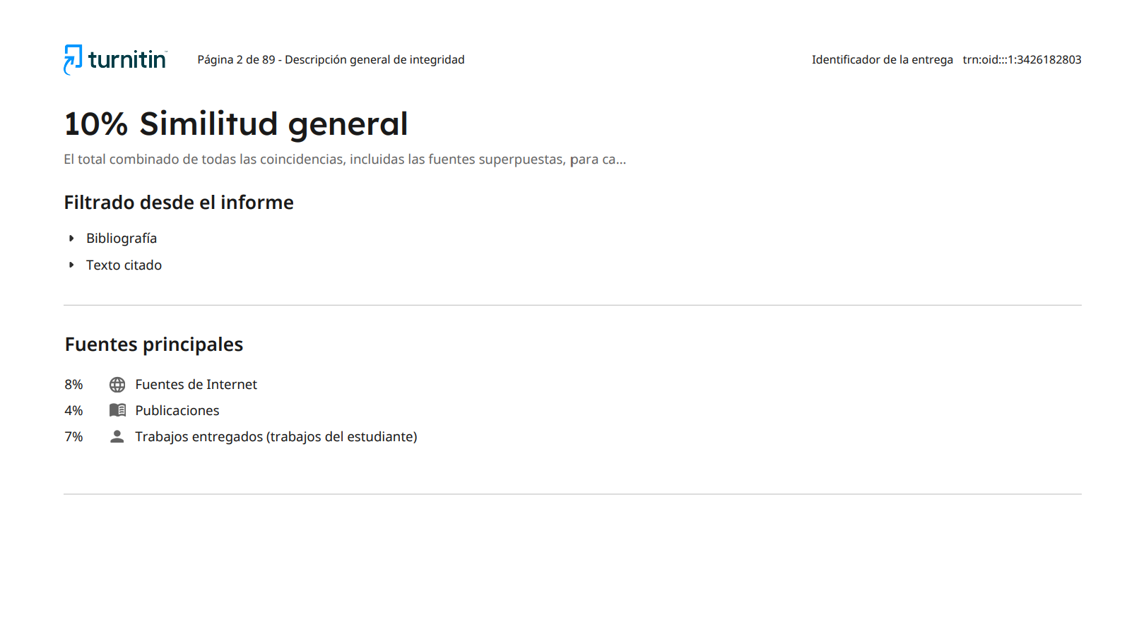

Dedicatoria
Dirijo el presente trabajo de investigación, en primer lugar, a Dios por ser la luz y la fuerza en cada uno de mis pasos. A mi madre, padre, hermano, y a toda mi familia por su apoyo, paciencia, consejos, y amor incondicional, a mis amigos, por su compañía y aliento cuando las cosas se complicaban; a mis profesores, por hacerme llegar su sabiduría y apoyo; y a mí, por haber encontrado la fuerza para continuar, aun cuando el camino se tornaba difícil.
Carrasco De La Cruz Nikol Estefani
Dedico este presente trabajo de investigación a mis padres y mis hermanas quienes, con su apoyo incondicional, inspiración y enseñanzas me han guiado en este camino de aprendizaje. Su motivación ha sido fundamental para superar los desafíos y continuar con determinación en la búsqueda del conocimiento con el objetivo de ser un buen profesional de la carrera de ingeniería de sistemas computacionales.
Arroyo Carrasco Álvaro Iván

Agradecimiento
Quiero expresar mi más sincero agradecimiento a mi familia, especialmente a mi mamá, papá y hermano, por creer siempre en mí, por su paciencia y su amor incondicional. A mis amigos, por su apoyo constante, sus palabras de aliento y compañía durante este camino. A mis profesores por su guía académica y por motivarme a dar siempre lo mejor de mí. Finalmente, agradezco a todas las personas que, de una u otra manera, contribuyeron a mi formación personal y profesional. Este logro también es de ustedes.
Carrasco De La Cruz Nikol Estefani
A lo largo de este proceso, han sido muchas las personas que han contribuido con su apoyo, conocimientos y motivación. Agradezco especialmente al profesor Richard Berrocal y mis compañeros, cuya orientación y consejos han sido clave en la elaboración de este trabajo. También extiendo mi gratitud a mi familia y amigos por su paciencia y ánimo constante. Agregando también, un reconocimiento especial a los profesionales y autores cuyas investigaciones han sido base y referencia para desarrollar este trabajo de investigación. Sin su contribución, este trabajo no habría sido posible.
Arroyo Carrasco Álvaro Iván
Tabla de contenidos
JURADO EVALUADOR 2
INFORME DE SIMILITUD 3
DEDICATORIA 4
AGRADECIMIENTO 5
ÍNDICE DE TABLAS 7
ÍNDICE DE FIGURAS 8
ÍNDICE DE ANEXOS 9
RESUMEN 10
CAPÍTULO I: INTRODUCCIÓN 12
CAPÍTULO II: METODOLOGÍA 34
CAPÍTULO III: RESULTADOS 46
CAPÍTULO IV: DISCUSIÓN Y CONCLUSIONES 62
REFERENCIAS 66
ANEXOS 77

Índice de tablas
Tabla 1 Dimensiones definidas 48
Tabla 2 Resultados descriptivos de la dimensión accesibilidad de mercado 49
Tabla 3 Resultados descriptivos de la dimensión reducción de barreras 51
Tabla 4 Resultados descriptivos de la dimensión oportunidades de venta y visibilidad 52
Tabla 5 Promedios globales por dimensión 54
Tabla 6 Resultados de la correlación de Spearman entre el sistema web y las dimensiones de la accesibilidad de mercado 60

Índice de Figuras
Figura 1 Diagrama del diseño metodológico del estudio 37
Figura 2 Diagrama de flujo del proceso del sistema web 47
Figura 3 Tendencia de las respuestas aplicado a artesanos 48
Figura 4 Promedio de satisfacción en la dimensión accesibilidad de mercado 50
Figura 5 Distribución de respuestas en la dimensión reducción de barreras 51
Figura 6 Promedio de respuestas en la dimensión oportunidades de venta y visibilidad 53
Figura 7 Interfaz principal del sistema web de comercio electrónico 55
Figura 8 Interfaz de la tienda de productos hechos a mano. 56
Figura 9 Interfaz de detalles del producto 57
Figura 10 Interfaz del módulo de carrito de compras 58
Figura 11 Interfaz de finalización de compra. 59

Índice de Anexos
Anexo 1 Matriz de Consistencia Interna 77
Anexo 2 Matriz de Operacionalización de las Variables 79
Anexo 3 Cuestionario estructurado aplicado a los artesanos 82
Anexo 4 Validación mediante juicio de experto 1 84
Anexo 5 Validación mediante juicio de experto 2 85
Anexo 6 Validación mediante juicio de experto 3 86

Resumen
El presente estudio analizó el impacto de un sistema web de comercio electrónico en la accesibilidad de mercado para artesanos de Lima en 2025. El objetivo fue determinar cómo esta herramienta tecnológica influía en el alcance geográfico, la reducción de barreras comerciales y las oportunidades de venta y visibilidad. Se empleó un enfoque cuantitativo con diseño cuasiexperimental y una muestra intencional de 30 artesanos, seleccionados de una población de 6,858 registrados en Lima. Se aplicó un cuestionario tipo Likert de 12 ítems validado por expertos. Los resultados mostraron un impacto positivo del sistema web: la accesibilidad de mercado alcanzó un 90% de acuerdo, la reducción de barreras un 84.2% y las oportunidades de venta y visibilidad un 86.7%. Además, las correlaciones de Spearman evidenciaron asociaciones positivas altas entre el uso del sistema y las tres dimensiones evaluadas (ρ = 0.713 - 0.769; p < 0.05). Concluyendo que el sistema web fortaleció significativamente la inclusión digital y comercial de los artesanos, superando los criterios planteados en las hipótesis del estudio.
Palabras clave: comercio electrónico, artesanos, accesibilidad, barreras, visibilidad.

Abstract
This study analyzed the impact of an e-commerce web system on market accessibility for artisans in Lima in 2025. The objective was to determine how this technological tool influenced geographic reach, the reduction of trade barriers, and sales and visibility opportunities. A quantitative approach with a quasi-experimental design was used, employing a purposive sample of 30 artisans selected from a population of 6,858 registered in Lima. A 12-item Likert type questionnaire, validated by experts, was administered. The results showed a positive impact of the web system: market accessibility reached 90% agreement, barrier reduction 84.2%, and sales and visibility opportunities 86.7%. Furthermore, Spearman's rank correlations revealed strong positive associations between system use and the three dimensions evaluated (ρ = 0.713 - 0.769; p < 0.05). Concluding that the web system significantly strengthened the digital and commercial inclusion of artisans, exceeding the criteria set out in the study's hypotheses.
Keywords: e-commerce, artisans, accessibility, barriers, visibility.

CAPÍTULO I: INTRODUCCIÓN
Realidad problemática
En la actualidad, los sistemas web de comercio electrónico han transformado la forma en que los productos se promocionan y distribuyen, permitiendo a pequeños productores y emprendedores acceder a mercados más amplios y diversos. En el contexto actual del desarrollo económico y tecnológico, la accesibilidad de mercado se ha convertido en un elemento determinante para el crecimiento y sostenibilidad de los sectores productivos, especialmente para los emprendimientos artesanales.
A nivel global, según Nolasco et al. (2023) la accesibilidad de mercado es un factor clave para el crecimiento y sostenibilidad de los sectores productivos, particularmente en el ámbito del emprendimiento artesanal. La innovación y el desarrollo sostenible permiten a los emprendedores superar barreras estructurales y aprovechar oportunidades dentro del ecosistema económico.
A nivel internacional los beneficios del comercio electrónico no han sido aprovechados de manera equitativa en todos los contextos. Por ejemplo, Robles y Zambrano (2025) señalan que la integración de herramientas digitales en sectores productivos enfrenta desafíos significativos, especialmente en comunidades con acceso limitado a infraestructura tecnológica y baja alfabetización digital. La falta de capacitación y recursos adecuados restringe la adopción de sistemas web funcionales y accesibles, lo que limita la participación de estos grupos en mercados digitales. Asimismo, Bhatia (2021) examinó las restricciones, usos y tendencias del comercio electrónico en el desarrollo de microemprendimientos rurales, subrayando que la adopción de plataformas digitales en estos contextos depende de factores como la infraestructura tecnológica disponible, la alfabetización digital y la adecuación cultural de las herramientas utilizadas. El estudio destaca que las iniciativas de e-commerce que han tenido impacto en zonas rurales comparten características como simplicidad de uso, adaptación a las condiciones locales y acompañamiento en el proceso de adopción tecnológica. Estos hallazgos son altamente relevantes para el presente estudio, puesto a que refuerzan la hipótesis de que un sistema web de comercio electrónico diseñado con criterios de accesibilidad, funcionalidad y usabilidad puede mejorar la accesibilidad de mercado de los artesanos en Lima, siempre que se consideren las restricciones estructurales y culturales propias de su entorno.
A nivel nacional, en el Perú, la adopción de tecnologías digitales ha mostrado avances importantes. Según Vilca et al. (2024) mencionan que la implementación de páginas web con tiendas en línea ha permitido a pequeños productores artesanales ampliar su alcance comercial y establecer contacto con clientes internacionales, incrementando sus ventas y visibilidad, mejorando así su acceso al mercado. No obstante, todavía existe una brecha considerable: muchos artesanos no logran incorporarse plenamente al comercio electrónico debido a la falta de capacitación digital, el escaso apoyo en procesos de transformación digital y la ausencia de sistemas web diseñados con criterios de usabilidad, accesibilidad y funcionalidad adecuados. Además, Calatayud et al. (2023) llevaron a cabo un estudio cuantitativo enfocado en mostrar que, a pesar de la expansión del acceso a las tecnologías móviles, subsisten desigualdades notables en la utilización efectiva que las artesanas hacen de estas herramientas digitales, debiendo la causa de esta situación a condiciones como el nivel educativo, la edad y la falta de capacitación en tecnologías. Este estudio pone de manifiesto cómo el acceso a la conectividad y el uso de las tecnologías digitales se convierten en condiciones estructurales que hacen que las artesanas no se encuentren en una posición adecuada para el ingreso al comercio electrónico. El estudio también resalta la importancia de realizar soluciones digitales adaptadas a las circunstancias de este grupo, resultando así altamente importantes para investigaciones pensadas para evaluar el impacto de los sistemas web sobre el acceso. Por su lado, Condori et al. (2025) llevaron a cabo una investigación centrada en estudiar la relación existente entre el marketing digital y las ventas de las microempresas del sector de la artesanía textil de un distrito de la Región Centro Sur del Perú. Los resultados encontraron que la utilización de las estrategias de marketing digital (a través de la implementación de las redes sociales o plataformas en Internet) ha tenido una relación positiva, indicando que el uso de estas estrategias de marketing digital contribuyó a la variación positiva del incremento de ventas, al porcentaje de visibilidad de los productos artesanales y a la expansión del alcance comercial. De igual forma, tenemos a Seijas et al. (2025) quienes exploraron el desarrollo de estrategias sostenibles de comercio electrónico como alternativa para preservar las artesanías indígenas. El estudio plantea que la digitalización de procesos comerciales, cuando se integra con una visión culturalmente sensible y sostenible, no solo mejora la comercialización de productos artesanales, sino que también contribuye a la conservación del patrimonio inmaterial. La investigación identificó que el uso de plataformas de e-commerce adaptadas a las realidades locales permite ampliar el alcance de los productos, aumentar la visibilidad de los artesanos y fomentar su inclusión económica, especialmente en comunidades con acceso limitado a canales tradicionales de venta. Este antecedente es altamente relevante para el presente estudio, debido a que respalda la hipótesis de que un sistema web de comercio electrónico bien diseñado puede tener un impacto positivo en la accesibilidad de mercado de los artesanos, siempre que se integren criterios de funcionalidad, usabilidad y respeto por el contexto cultural. Por su parte, Cajaleon (2019) realizó un estudio el cual concluye que la adopción del comercio electrónico ha sido un factor determinante en la expansión de mercados, el incremento de ventas y la mejora en la competitividad de pequeños negocios, especialmente aquellos que logran incorporar plataformas digitales de forma estratégica y adaptada a su entorno. Además, identificó que el diseño y la funcionalidad de las plataformas, así como el nivel de acceso a tecnologías de información, son elementos claves para que las pymes puedan participar de manera efectiva en el comercio digital. Este antecedente respalda firmemente el presente estudio, al evidenciar que un sistema web de comercio electrónico bien implementado puede ser una herramienta clave para mejorar la accesibilidad de mercado de pequeños productores, como los artesanos en Lima, siempre que se considere su contexto tecnológico y sus capacidades reales de uso. Del mismo modo, Medina (2019) en su estudio identificó que el crecimiento del e-commerce ha transformado significativamente las formas de consumo, generando nuevas dinámicas de interacción, confianza y acceso a productos. Entre los hallazgos más relevantes destaca que la experiencia del usuario, la usabilidad de las plataformas y la visibilidad del producto son factores determinantes para captar y fidelizar clientes en entornos digitales. Estos resultados respaldan el enfoque del presente estudio, al evidenciar que el diseño funcional y accesible de un sistema web de comercio electrónico puede influir directamente en la capacidad de los pequeños productores, como los artesanos, para posicionar sus productos en el mercado y ampliar su alcance comercial. Por tanto, este antecedente justifica la necesidad de evaluar la relación entre los componentes tecnológicos del sistema y la mejora en la accesibilidad de mercado. De igual manera, Vilca et al. (2024) analizaron la influencia del marketing digital en los emprendimientos artesanales de la región Tacna, Perú. El estudio encontró que la implementación de estrategias digitales mejora significativamente la visibilidad de los productos, la conexión con nuevos clientes y la competitividad en el mercado. Además, se evidenció que cuando los artesanos acceden a herramientas digitales adaptadas a sus capacidades, logran incrementar sus oportunidades de venta y posicionamiento comercial. Este antecedente respalda directamente la presente investigación, demostrando que el uso de plataformas digitales como un sistema web de comercio electrónico puede tener un impacto positivo en la accesibilidad de mercado para los artesanos, siempre que estas tecnologías sean diseñadas con criterios de funcionalidad, usabilidad y adecuación al contexto socioeconómico del usuario artesanal. Asimismo, Centeno y Napán (2021) quienes exploraron la vinculación entre comercio electrónico y comportamiento del consumidor identificaron que las conclusiones del trabajo indican que el comercio electrónico incrementó irremediablemente la interacción con los públicos destinatarios, así como la visibilidad de los productos y que, además, la aplicación de la plataforma web generaba nuevas oportunidades de venta para el negocio. También desde el punto de vista de la toma de decisiones, se pone de manifiesto que el diseño de la plataforma web, la facilidad para navegar y el contenido claro de los productos mejoran las decisiones de compra del consumidor. Este antecedente es digno de mención en la investigación en ciernes, poniendo de relieve que un sistema web de comercio electrónico podría incrementar la accesibilidad de mercado de los artesanos, siempre que se preste atención a la usabilidad, funcionalidad y la captación y fidelización del cliente. Finalmente, Alfaro et al. (2024) quienes realizaron un estudio sobre el conocimiento del comercio electrónico entre emprendedores artesanales en una ciudad turística histórica del Perú. Mostraron como resultados que aunque los artesanos reconocen el potencial del e-commerce para ampliar sus ventas y visibilidad, su adopción efectiva está limitada por el bajo nivel de alfabetización digital, la falta de capacitación y el desconocimiento de herramientas tecnológicas. El estudio concluye que, sin estrategias que consideren estos vacíos de conocimiento y habilidades, las plataformas digitales no logran generar el impacto deseado. Este antecedente es clave para la presente investigación, debido a que respalda la necesidad de desarrollar sistemas web de comercio electrónico que no solo sean técnicamente funcionales y usables, sino también accesibles y acompañados de procesos de formación, a fin de garantizar un impacto real en la accesibilidad de mercado para los artesanos en Lima.
A nivel local, en Lima, los artesanos, como parte del patrimonio cultural y productivo, enfrentan grandes dificultades para acceder a mercados más amplios y competitivos. Entre los factores que limitan esta accesibilidad destacan el bajo alcance geográfico, la escasa visibilidad de los productos, las barreras comerciales y las reducidas oportunidades de venta. De acuerdo con García et al. (2024) la preservación del patrimonio cultural también enfrenta desafíos significativos, como el carecimiento de recursos y estrategias adecuadas, lo que impacta directamente en la participación de los artesanos en mercados más competitivos. La integración de estrategias sostenibles y el fortalecimiento de la visibilidad de los productos artesanales son clave para superar estas barreras. Frente a este escenario, el comercio electrónico ha emergido como una alternativa potente para reducir las limitaciones mencionadas. La digitalización de los procesos comerciales permite mejorar la promoción y distribución de productos, expandir el alcance geográfico y conectar a los productores con una base de consumidores más diversa. Según Gutiérrez et al. (2022) sostienen de igual manera que a nivel local, en Lima la economía digital ha transformado el desarrollo empresarial al facilitar la expansión comercial y la promoción de productos a través de plataformas digitales, potenciando la competitividad en mercados globales.
Antecedentes
Asimismo, Flores et al. (2020) realizaron un estudio sobre el acceso a internet y la brecha digital en el Perú, destacando que las limitaciones tecnológicas representan una barrera estructural para el aprovechamiento de herramientas digitales en sectores productivos informales, como el artesanal. La investigación revela que existe una marcada desigualdad en la disponibilidad y uso de tecnologías de información entre zonas urbanas y rurales, lo que afecta negativamente la capacidad de los pequeños productores para insertarse en mercados digitales. Este estudio resulta clave para la presente investigación, demostrando que, sin una adecuada accesibilidad tecnológica, el impacto de los sistemas web de comercio electrónico en la accesibilidad de mercado puede verse limitado o ineficaz. Por tanto, refuerza la necesidad de diseñar plataformas accesibles, funcionales y adaptadas al contexto social y cultural de los artesanos de Lima, si se espera que estas herramientas realmente mejoren su inclusión comercial y sostenibilidad económica.
Por su parte, Oliveros y Villalba (2019) en su investigación evidenciaron que las estrategias de e-commerce más exitosas se caracterizan por integrar adecuadamente aspectos como la accesibilidad tecnológica, la experiencia de usuario y la visibilidad del producto, elementos clave para alcanzar la competitividad digital. Además, resaltaron que, en contextos emergentes, como el latinoamericano, es fundamental que las plataformas estén diseñadas de forma inclusiva y funcional para lograr resultados sostenibles en pequeños negocios. Este antecedente es relevante para el presente estudio, respaldando la idea de que un sistema web de comercio electrónico puede mejorar la accesibilidad de mercado de los artesanos en Lima, siempre que esté alineado con estrategias adecuadas que consideren la usabilidad, la funcionalidad de la plataforma y las condiciones tecnológicas del entorno.
Por su parte, Rivoin y Chávez (2023) analizaron el impacto del comercio electrónico en la rentabilidad de las pequeñas y medianas empresas comerciales, concluyendo que las plataformas digitales tienen una influencia significativa en los ingresos, los costos operativos y la amplitud del mercado al que se dirigen. Su estudio resalta que el e-commerce puede incrementar los márgenes de ganancia y permitir que las pymes logren una posición más competitiva. Los resultados del estudio son pertinentes para esta investigación, indicando que los sistemas web de comercio electrónico podrían constituir un medio efectivo para incrementar la accesibilidad al mercado de los artesanos de Lima. Esto se lograría mediante una mayor visibilidad de sus productos, una expansión en su cobertura geográfica y la posibilidad de generar nuevas oportunidades de venta, particularmente si las plataformas se diseñan considerando principios de accesibilidad y usabilidad adaptados a sus habilidades tecnológicas.
Asimismo, González (2020) quien realizó un análisis comparativo del desarrollo del comercio electrónico en China y México, abordando su origen, evolución y perspectivas a futuro. El autor destaca que el crecimiento del e-commerce ha estado estrechamente vinculado al avance de la infraestructura digital, la cual permite a los usuarios aprender a utilizar estas herramientas para aprovechar el diseño de las plataformas comerciales. Asimismo, señala que los países que han impulsado una mayor inclusión digital han facilitado de manera más eficiente y rentable la incorporación de pequeños negocios a nuevos mercados. Este antecedente respalda directamente el presente estudio, al evidenciar que el impacto del comercio electrónico en el acceso a mercados está condicionado, en parte, por los sistemas tecnológicos implementados, los cuales deben responder a las características del contexto socioeconómico.
De igual forma, Ojeda et al. (2024) quienes han realizado una revisión exploratoria sobre la situación de la accesibilidad web en Latinoamérica, en el contexto de evaluaciones y herramientas para asegurar que los contenidos de un sitio web sean accesibles para todos los usuarios y, en particular y con mayor relevancia, para aquellos que tienen limitaciones tecnológicas o físicas. El estudio concluye que en América Latina persisten significativas brechas que dificultan el cumplimiento de las normativas de accesibilidad, lo cual repercute directamente en la usabilidad de las plataformas digitales y limita la inclusión de los grupos más vulnerables. Este hallazgo es especialmente relevante para la presente investigación, poniendo de relieve la necesidad de promover el diseño de sistemas web de comercio electrónico que integren principios de accesibilidad tecnológica. Considerando que los artesanos de Lima podrían enfrentar desafíos similares, la accesibilidad web no debe entenderse únicamente como un aspecto técnico, sino como un factor crucial para garantizar un impacto efectivo en la mejora del acceso al mercado.
Por su parte, Villalobos et al. (2023) abordaron la evolución de cinco prototipos de páginas web como soporte para comercializar productos agrícolas, de las cuales tres derivan de grupos de pequeños productores organizados y dos de emprendimientos individuales. En el desarrollo, si bien se llegaron a construir cinco plataformas web, solo tres llegaron a ser operativas y, tras un tiempo, una de las tres se inactivó a petición de la propia organización responsable. Los autores destacan el carácter exitoso de la experiencia, un éxito que no se tiene solo bajo el prisma del producto final y de su funcionalidad, sino que descansa sobre las virtudes del proceso de codiseño y de la participación de los productores en el diseño de la plataforma digital. Este ejemplo es relevante, poniendo de manifiesto la necesidad de que la tecnología y las plataformas web se adapten a las capacidades y a los contextos de sus usuarios, además de contar con un proceso de acompañamiento para asegurar la permanencia y la viabilidad de la solución tecnológica implementada.
También tenemos a Li et al. (2022) quienes llevaron a cabo una investigación sobre la adopción del comercio electrónico en microempresas agroindustriales de Longsheng, China, examinando cómo la orientación emprendedora puede ser un factor de éxito a la hora de adoptar plataformas digitales. El trabajo puso de manifiesto que el uso del e-commerce puede ayudar a superar los tradicionales impedimentos de mercado, ampliar el mercado geográfico de los productos y mejorar el número de oportunidades comerciales. No obstante, los autores también concluyeron que la efectividad de las plataformas de comercio y redes sociales no solo depende de lo descrito anteriormente, sino que también está altamente determinada por la facilidad de uso, la infraestructura tecnológica local y la competencia digital del usuario. Este trabajo se encuentra estrechamente relacionado con el presente estudio al evidenciar la importancia de considerar aspectos tales como la usabilidad, funcionalidad y accesibilidad tecnológica en el diseño de un sistema web en tanto que se desea que este último tenga verdadero impacto en la accesibilidad de mercado para los artesanos de Lima.
Por su parte, Ojeda (2024) argumentó un análisis multidimensional de la brecha digital en Venezuela, donde se evidenció cómo este fenómeno actúa a modo de limitante del desarrollo humano. Los resultados del estudio muestran que aquello que hay detrás del acceso a la tecnología, a la forma digital y a las desigualdades artificiales entre los territorios no dejaba a ciertos sectores de la población participar en los hechos digitales, impidiendo su inclusión social y su intersección económica. Este antecedente es oportuno para el presente estudio, puesto que establece la importancia del cierre de la brecha digital a partir de soluciones tecnológicas accesibles y funcionales como el desarrollo de un sistema web de comercio electrónico que, a su vez, maximiza de forma directa el acceso de mercado de los artesanos de Lima.
Continuando tenemos a Quinde et al. (2024) quienes examinaron la situación económica de los trabajadores rurales en una etapa post COVID-19, resaltando los efectos que la crisis sanitaria tuvo sobre los ingresos, la empleabilidad y las oportunidades comerciales del entorno rural. En su investigación ponían en relieve que, aunque la pandemia incrementó las condiciones de vulnerabilidad económica, también propició una mayor apertura hacia el uso de tecnologías digitales como estrategia de adaptación y de resistencia. No obstante, mencionan que existen todavía limitaciones estructurales que obstaculizan tal proceso: conectividad en el ámbito rural, poca capacitación tecnológica y ausencia de plataformas para las condiciones del entorno rural. Este antecedente da soporte a la presente investigación en el sentido que, si el desarrollo de la accesibilidad de mercado de los artesanos requiere emergentes soluciones digitales de plataformas web para el comercio electrónico, necesita tener en cuenta el contexto socioeconómico y las posibilidades reales de asunción de la tecnología que tienen las comunidades del entorno rural.
De la misma manera, Testa y Gonzalez (2024) quienes llevaron a cabo un estudio comparativo acerca de plataformas tecnológicas para favorecer el desarrollo productivo multi-contextos nacionales e internacionales. El análisis demostró que la aplicación de tecnologías digitales atendiendo a las condiciones locales puede contribuir notablemente a la productividad, competitividad y sostenibilidad de las pequeñas unidades económicas, sobre todo en sectores como la agricultura y la artesanía. El estudio aclara, sin embargo, que el éxito de estas dependerá del diseño inclusivo de las plataformas, de la usabilidad de estas y de la conexión que establezcan con políticas de acceso a la tecnología. Este antecedente es pertinente para nuestra investigación, pues apoya la hipótesis afirmando que un sistema web de comercio electrónico diseñado bajo criterios de accesibilidad, funcionalidad y pertinencia local puede mejorar significativamente la accesibilidad de mercado de los artesanos a favor de su integración al ecosistema digital y comercial.
Finalmente, Ubilla (2017) desarrolló un análisis sobre la accesibilidad y conectividad geográfica en entornos rurales a partir de un estudio de caso en la comuna chilena de María Pinto. Dicho análisis demostró cómo las condiciones de infraestructura del lugar, así como las tecnologías disponibles, eran factores determinantes para poder ingresar a los servicios básicos, a los lugares donde se generaban oportunidades económicas y al uso de instrumentos digitales. Esto, como resultado, provocaba una exclusión territorial que condicionaba el ejercicio de la participación de tales comunidades en los procesos de desarrollo productivo. Esta información es valiosa para la presente investigación, pues permite concluir que la accesibilidad geográfica y tecnológica eran variables que condicionaban el acceso al mercado o la falta de acceso al mismo.
En este sentido, esta investigación busca contribuir a la comprensión del papel que puede desempeñar un sistema web de comercio electrónico, diseñado con criterios de usabilidad, funcionalidad y accesibilidad tecnológica, en la mejora de la accesibilidad de mercado de los artesanos en Lima. El estudio pretende ofrecer soluciones tecnológicas viables que promuevan la inclusión digital, la equidad comercial y el fortalecimiento del sector artesanal en un entorno cada vez más competitivo. Siendo el propósito de esta investigación determinar el impacto de un sistema web de comercio electrónico en la accesibilidad de mercado para artesanos en Lima. Se busca analizar cómo los factores de un sistema web de comercio electrónico influyen en aspectos clave del acceso al mercado de los artesanos como el alcance geográfico, la visibilidad de los productos artesanales, las barreras comerciales y las oportunidades de venta. Los resultados de este estudio podrían aportar evidencia relevante para el desarrollo de soluciones tecnológicas inclusivas que impulsen la participación de los artesanos en el comercio digital, fomenten su sostenibilidad económica y contribuyan a la valorización del patrimonio cultural que representan.

Bases teóricas
Respecto al sistema web de comercio electrónico, según Lyon et al. (2024) mencionan que es una plataforma digital diseñada para automatizar procesos de ventas y mejorar la eficiencia comercial de pequeñas empresas, permitiendo la gestión de transacciones en línea y la optimización de la relación con los clientes. Además, De la Rosa y Ríos (2024) definen el sistema web de comercio electrónico como una herramienta tecnológica que facilita la comercialización de productos y servicios mediante estrategias de marketing digital, incrementando la fidelización de clientes y la optimización de procesos comerciales. Por otro lado, Barrientos (2017) menciona que el comercio electrónico, apoyado en sistemas web, representa una nueva forma de interacción comercial que aprovecha el internet para ampliar el alcance de los negocios, reducir costos operativos y mejorar la relación con los clientes.
Con respecto a la funcionalidad de la plataforma, según Gavilanes et al. (2023) mencionan que esta se basa en la integración de herramientas de marketing digital y gestión comercial, permitiendo la optimización de la comunicación entre empresas y clientes para mejorar la experiencia de compra. Así mismo, Perdigón et al. (2018) mencionan que funcionalidad de una plataforma de comercio electrónico se fundamenta en la interacción con los clientes, el análisis de su comportamiento y la seguridad en las transacciones financieras, factores esenciales para el éxito de un negocio en línea. Por consiguiente, Testa y Gonzales (2024) definen que una plataforma tecnológica funcional debe integrar capas de presentación, lógica de negocio y gestión de datos que garanticen la operatividad fluida del sistema, permitiendo la interacción efectiva entre usuarios y servicios digitales.

Sobre la usabilidad del sistema, según Reyes et al. (2016) mencionan que es la facilidad con la que los usuarios pueden navegar, interactuar y completar transacciones dentro de la plataforma, optimizando la experiencia de compra mediante interfaces intuitivas y accesibles. Por otra parte, de acuerdo con Palacio et al. (2021) definen que la usabilidad de un sistema web de comercio electrónico es aquel que debe proporcionar al usuario información suficiente sobre las funcionalidades de la aplicación y cómo interactuar con ella, facilitando así una experiencia eficiente y satisfactoria. Además, Chanchí et al. (2020) afirman que la usabilidad se ha convertido en un atributo fundamental para el desarrollo de aplicaciones interactivas, permitiendo a los sistemas cumplir su propósito considerando las necesidades y características de los usuarios.
Sobre la accesibilidad tecnológica, según Ríos et al. (2022) mencionan que es la capacidad de las empresas para integrar herramientas digitales que faciliten la conectividad y el acceso a plataformas de venta en línea, eliminando barreras técnicas y mejorando la experiencia del usuario. De acuerdo con Arteaga (2024) menciona que la accesibilidad tecnológica se define como la implementación de recursos digitales que aseguren el acceso equitativo a la información y los servicios, especialmente para personas con discapacidades o necesidades especiales. A su vez, Fernández et al. (2019) declaran que la accesibilidad tecnológica en entornos digitales se basa en la adopción de normativas como las WCAG 2.1, que garantizan la inclusión de usuarios con diversas necesidades, optimizando la usabilidad y la interacción en plataformas de comercio electrónico.

Con respecto sobre la accesibilidad de mercado, López y Pueyo (2019) mencionan que se refiere a la facilidad con la que los productores pueden conectar con los consumidores a través de infraestructuras de transporte y tecnologías digitales, optimizando la distribución y comercialización de bienes y servicios. Así mismo, Herrera y Peñalver (2024) definen la accesibilidad de mercado como la capacidad de los comerciantes para integrarse en la economía formal mediante políticas inclusivas, simplificación de trámites y acceso a tecnologías avanzadas. Además, Benassai et al. (2025) mencionan que la accesibilidad de mercado se refiere al grado en que las poblaciones pueden acceder físicamente a los mercados, considerando factores como el tiempo de viaje, la disponibilidad de mercados dentro de un umbral de tiempo específico y la distribución espacial de los mismos.
Según López y Pueyo (2019) el alcance geográfico en la accesibilidad de mercado se refiere a la capacidad de los productores para expandir su presencia comercial más allá de su ubicación física, aprovechando infraestructuras de transporte y tecnologías digitales para conectar con consumidores en diversas regiones. Además, Castro (2018) el alcance geográfico en la accesibilidad de mercado se refiere a la expansión de la presencia comercial de los productores mediante estrategias de distribución y conectividad, permitiendo que los bienes y servicios lleguen a consumidores en diversas regiones. Por otra parte, Linares et al. (2018) mencionan que el alcance geográfico dentro de la accesibilidad de mercado implica la eliminación de barreras espaciales mediante estrategias de inclusión territorial, permitiendo que los productos y servicios lleguen a consumidores en diferentes ubicaciones sin restricciones significativas.

Según Basulto (2025) la visibilidad de productos artesanales se refiere a la capacidad de los productores para posicionar sus bienes en mercados nacionales e internacionales mediante estrategias de diferenciación y sostenibilidad, aprovechando plataformas digitales y redes de distribución eficientes. Por otro lado, de acuerdo con Herrera y Peñalver (2024) indican que la visibilidad de productos artesanales está directamente relacionada con la integración de los comerciantes en la economía formal, facilitada por políticas inclusivas y el acceso a tecnologías avanzadas que permiten una mayor exposición de sus productos. Así mismo, Camacho et al. (2019) mencionan que la visibilidad de productos artesanales está vinculada a su diferenciación en el mercado y a la percepción del consumidor, donde factores como la autenticidad, el diseño y la accesibilidad digital influyen en su posicionamiento y comercialización.
Según Jimenez et al. (2024) las barreras comerciales, tanto arancelarias como no arancelarias, representan restricciones impuestas por los gobiernos que afectan el flujo de bienes y servicios entre países, impactando directamente la competitividad y accesibilidad de los mercados internacionales. De acuerdo con Baena (2018) las barreras comerciales son medidas impuestas por los gobiernos que limitan o regulan el intercambio de bienes y servicios entre países. Estas pueden ser arancelarias, como impuestos a la importación, o no arancelarias, como regulaciones sanitarias y técnicas que afectan la accesibilidad de los mercados. Además, Según Alejos y Suárez (2022) hacen mención que las barreras comerciales, especialmente las no arancelarias, representan restricciones que dificultan la consolidación de un mercado común, afectando la competitividad y el acceso de productos a mercados internacionales.

Según Gomez et al. (2024) las oportunidades de venta representan las condiciones favorables dentro de un mercado que permiten a los comerciantes y productores ofrecer sus bienes y servicios de manera efectiva. Estas pueden estar influenciadas por factores como la demanda del consumidor, la accesibilidad del producto y las estrategias de comercialización. Además, de acuerdo con Quintero (2015) las oportunidades de venta son el conjunto de circunstancias que facilitan la comercialización de productos y servicios. Estas pueden depender de la ubicación del punto de venta, la segmentación del mercado y la capacidad de adaptación a las necesidades del consumidor. También, García y Terán (2020) mencionan que las oportunidades de venta es cuando una empresa logra posicionar sus productos en un mercado competitivo, aprovechando estrategias de marketing y diferenciación para captar la atención de los consumidores y generar transacciones comerciales.
Justificación
Esta investigación es necesaria y pertinente en un contexto donde el desarrollo económico de comunidades artesanales sigue viéndose limitado por barreras estructurales como la escasa visibilidad digital, la baja penetración tecnológica, y la reducida cobertura de mercado más allá de los espacios locales. Si bien existen políticas e iniciativas orientadas a la digitalización del comercio, aún subsiste una notable brecha entre la existencia de plataformas tecnológicas y su apropiación efectiva por parte de sectores productivos vulnerables, como los artesanos de Lima.
Desde un enfoque teórico, esta investigación cubre una brecha relevante al integrar las dimensiones de usabilidad, funcionalidad y accesibilidad tecnológica como variables intervinientes en el impacto del comercio electrónico sobre la accesibilidad de mercado. Los antecedentes revisados, tales como los estudios de Calatayud et al. (2023), Seijas et al. (2025) y Bhatia (2021) coinciden en señalar que el solo acceso a tecnologías no garantiza el beneficio económico esperado, sino que es necesario diseñar plataformas ajustadas a las capacidades tecnológicas, socioculturales y operativas del usuario final. En ese sentido, este estudio aporta un modelo conceptual que articula los factores técnicos del sistema web con los indicadores reales de acceso a mercado (alcance geográfico, visibilidad, barreras comerciales, oportunidades de venta), permitiendo avanzar en la comprensión de cómo las tecnologías deben ser diseñadas para impactar verdaderamente en sectores con brecha digital.
A nivel académico, esta investigación aporta a la línea temática de desarrollo sostenible y gestión empresarial, alineándose con el objetivo de promover el crecimiento inclusivo mediante la tecnología como herramienta facilitadora. Según Vilca et al. (2024) la implementación de páginas web con tiendas en línea ha permitido a pequeños productores artesanales ampliar su alcance comercial y establecer contacto con clientes internacionales. Asimismo, García et al. (2024) destacan que la preservación del patrimonio cultural requiere estrategias adecuadas que fortalezcan la visibilidad y competitividad de los productos artesanales. En ese sentido, este trabajo se constituye en un aporte a la producción académica, al generar conocimiento sobre cómo los sistemas web pueden integrarse al ecosistema digital y comercial, siendo replicables en otras regiones del país o de Latinoamérica.
A nivel práctico, esta investigación ofrece soluciones directamente aplicables a la realidad de los artesanos de Lima. Tal como sostienen Gutiérrez et al. (2022) la economía digital ha transformado el desarrollo empresarial al facilitar la expansión comercial y la promoción de productos en plataformas digitales. Igualmente, Testa y Gonzalez (2024) demostraron que el uso de tecnologías adaptadas a las condiciones locales contribuye de manera significativa a la productividad y sostenibilidad de sectores como la artesanía. Bajo este sustento, el presente estudio permitirá identificar qué características de diseño en un sistema web de comercio electrónico son más eficaces para lograr una inserción exitosa en mercados digitales, aportando beneficios tangibles a productores, desarrolladores tecnológicos y gestores de políticas públicas.
Finalmente, desde una perspectiva metodológica, la investigación se apoya en antecedentes que resaltan la necesidad de considerar tanto factores tecnológicos como contextuales en el diseño de soluciones digitales. Ubilla (2017) evidenció que la accesibilidad geográfica y tecnológica condiciona directamente la participación en procesos productivos y comerciales, lo cual demuestra la relevancia de medir variables concretas de acceso. En este sentido, el presente trabajo articula un modelo metodológico que combina dimensiones técnicas (usabilidad, funcionalidad y accesibilidad) con indicadores reales de acceso a mercado (alcance geográfico, visibilidad, barreras comerciales y oportunidades de venta). Esto convierte la investigación en un referente replicable para futuras intervenciones en contextos de pequeña producción artesanal.

Formulación del problema
Problema General
¿En qué medida un sistema web de comercio electrónico impacta en la accesibilidad de mercado para los artesanos en Lima durante el año 2025?
Problemas Específicos
¿Cómo influye el sistema web de comercio electrónico en la accesibilidad de mercado de los artesanos de Lima en 2025?
¿Qué efecto tiene el sistema web de comercio electrónico en la reducción de barreras comerciales para los artesanos de Lima en 2025?
¿De qué manera el sistema web de comercio electrónico contribuye a generar oportunidades de venta y visibilidad para los artesanos en Lima en 2025?
Objetivos
Objetivo General
Determinar el impacto de un sistema web de comercio electrónico en la accesibilidad de mercado para artesanos de Lima durante el año 2025.
Objetivos Específicos
Determinar la influencia del sistema web en la accesibilidad de mercado de los artesanos (alcance geográfico y visibilidad) en Lima en 2025.
Determinar el efecto del sistema web en la reducción de barreras comerciales que enfrentan los artesanos de Lima en 2025.
Determinar cómo el sistema web contribuye a generar oportunidades de venta y visibilidad para los artesanos de Lima en 2025.

Hipótesis
Hipótesis General (HG)
El sistema web de comercio electrónico tendrá un impacto positivo en la accesibilidad de mercado para los artesanos de Lima durante el año 2025.
Hipótesis Específicas (HE)
El sistema web de comercio electrónico mejorará más del 60% la accesibilidad de mercado de los artesanos de Lima en 2025.
El sistema web de comercio electrónico reducirá más de un 70% las barreras comerciales que limitan la participación de los artesanos en el mercado en 2025.
El sistema web de comercio electrónico incrementará en más de un 60% las oportunidades de venta y la visibilidad de los productos artesanales en Lima en 2025.

CAPÍTULO II: METODOLOGÍA
Enfoque de estudio
El presente estudio se enmarcó en el enfoque cuantitativo, buscando determinar el impacto de un sistema web de comercio electrónico sobre la accesibilidad de mercado de los artesanos. Para ello se realizó la comprobación de las hipótesis establecidas, usando los métodos estadísticos como los causales y correlacionales. Según Lyon et al. (2024) el enfoque cuantitativo permitió evaluar el impacto de las plataformas digitales en la accesibilidad de mercado, proporcionando datos objetivos sobre la relación entre el comercio electrónico y la participación de sectores productivos en entornos digitales. A través de metodologías estadísticas, se identificaron patrones y tendencias que facilitaron la toma de decisiones estratégicas en la digitalización de mercados.
Tipo de estudio
El tipo de estudio al que perteneció la investigación fue aplicado, teniendo como finalidad resolver un problema concreto que afectaba a un grupo específico de personas, en este caso, los artesanos de Lima. Por lo tanto, se buscó determinar el impacto de un sistema web de comercio electrónico en su accesibilidad de mercado, lo cual implicó la aplicación de conocimientos tecnológicos y científicos para generar una solución práctica y contextualizada. Esto permitió aportar una solución tecnológica que promovió la inclusión digital, la equidad comercial y el desarrollo económico del sector artesanal. De acuerdo con Cházaro (2024) la investigación aplicada se orientó a la resolución de problemas específicos dentro de contextos concretos, permitiendo la implementación de soluciones prácticas basadas en conocimientos científicos y tecnológicos. En el caso de sectores productivos como el artesanal, este enfoque facilitó la identificación de barreras y la optimización de estrategias para mejorar la accesibilidad de mercado.
Nivel de investigación
El nivel de investigación fue explicativo, no solo se busca describir y correlacionar variables, sino explicar cómo y en qué medida el sistema web de comercio electrónico influyó en distintas dimensiones de la accesibilidad de mercado para los artesanos de Lima durante el año 2025. Esto incluyó el análisis de dimensiones como el alcance geográfico, la visibilidad de productos, la reducción de barreras comerciales y las oportunidades de venta, todo ello fundamentado en antecedentes nacionales e internacionales previos. Según Nolasco et al. (2023) el nivel explicativo en la investigación permitió analizar la relación causal entre variables, proporcionando una comprensión profunda sobre cómo factores tecnológicos, como los sistemas web de comercio electrónico, influyeron en la accesibilidad de mercado de sectores productivos específicos. Este tipo de estudio fue fundamental para diseñar estrategias que optimizaron la participación de los artesanos en entornos digitales.
Diseño de investigación
El diseño de investigación fue cuasiexperimental, se implementó un sistema web de comercio electrónico y se evaluó su impacto en un grupo de artesanos, sin manipulación aleatoria del grupo de estudio. Esta elección metodológica respondió a la imposibilidad de asignación aleatoria de los participantes, característica propia de contextos sociales reales, como el de los artesanos que operaban en Lima. De acuerdo con Rodríguez y Calle (2024) el diseño cuasiexperimental permitió evaluar el impacto de una intervención sin manipulación aleatoria, proporcionando resultados aplicables a contextos reales.
Alcance de la investigación
El alcance de la investigación estuvo vinculado al nivel explicativo, se pretendió no solo identificar si existía una relación entre las variables, sino también explicar cómo y en qué medida el sistema implementado impactó dimensiones como el alcance geográfico, la visibilidad de productos, las barreras comerciales y las oportunidades de venta. Según León (2016) el nivel explicativo en la investigación permitió analizar las relaciones causales entre variables, proporcionando una comprensión profunda de los fenómenos estudiados.
A continuación, se presenta el esquema visual del diseño metodológico del estudio que se ha usado:

Figura 1
Diagrama del diseño metodológico del estudio
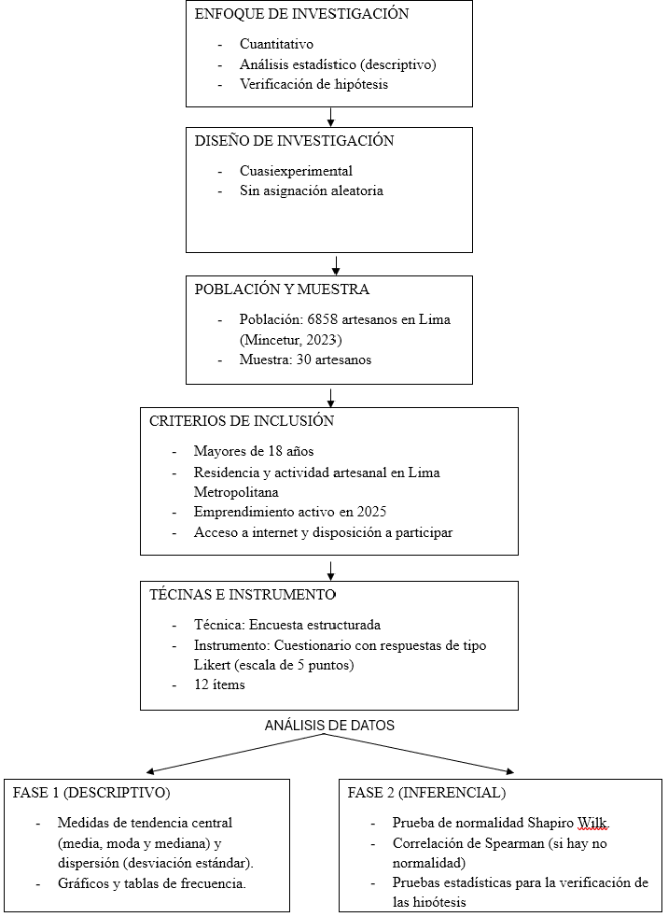

Población
La unidad de estudio de la presente investigación estuvo definida según el Registro Nacional del Artesano, en el cual se encontró que en el Perú se encuentran inscritos más de 90,000 artesanos, de los cuales aproximadamente 6,858 están ubicados en la región Lima (Ministerio de Comercio Exterior y Turismo, 2021). Se consideraron como criterios de inclusión ser mayor de 18 años, tener residencia y actividad productiva dentro de Lima, contar con un emprendimiento artesanal activo durante el año 2025, mostrar disposición para participar en el estudio mediante el uso del sistema web de comercio electrónico y tener acceso a un dispositivo digital con conexión a Internet (teléfono móvil, tableta o computadora). De igual forma, se excluyeron aquellos artesanos que no tenían un negocio activo, no mostraban disposición para utilizar el sistema web de comercio electrónico durante la investigación o no disponían de un dispositivo digital.
Necesidad de utilizar una muestra
La población artesanal de Lima es heterogénea y extensa, y considerando los recursos disponibles para el desarrollo, aplicación y evaluación del sistema web, se justificó la necesidad de trabajar con una muestra que permitiera representar de forma operativa al grupo de estudio y alcanzar los objetivos propuestos sin comprometer la validez del análisis.
Método de selección y tamaño de muestra
La presente investigación adoptó un diseño cuasiexperimental, caracterizado por la ausencia de asignación aleatoria en la selección de los participantes, considerando las condiciones naturales del contexto de estudio. En este caso, la población objetivo estuvo conformada por 6,858 artesanos registrados en Lima Metropolitana, según el Registro Nacional del Artesano del Ministerio de Comercio Exterior y Turismo (2021). En este enfoque, se empleó un muestreo no probabilístico por conveniencia e intencional, el cual permitió seleccionar a los participantes en función de su accesibilidad, disponibilidad y pertinencia para el estudio. Esta decisión metodológica fue coherente con el objetivo de evaluar el impacto de un sistema web de comercio electrónico en un grupo específico de artesanos, en condiciones controladas y viables para el desarrollo. En función de estos criterios, y considerando las restricciones logísticas y operativas propias del trabajo de campo, se determinó un tamaño muestral estimado de 30 artesanos que pertenecieron a ferias ubicadas en Lima Metropolitana; este fue suficiente para observar tendencias relevantes dentro del grupo intervenido, sin necesidad de inferencia estadística hacia toda la población. Esta muestra permitió aplicar los instrumentos antes y después de la intervención, facilitando un análisis comparativo que respondió a los objetivos del diseño cuasiexperimental.
Justificación de la población y muestra
La elección de esta población y muestra se justifica porque permite estudiar de manera directa al grupo de artesanos que constituye el foco del problema de investigación, asegurando pertinencia contextual. Según Cházaro (2024) en investigaciones aplicadas el tamaño de muestra debe ajustarse a la viabilidad y recursos disponibles, lo que hace válido el empleo de muestras pequeñas siempre que sean representativas del contexto. Asimismo, León (2016) sostiene que en estudios explicativos el interés no está en la generalización estadística, sino en comprender relaciones causales, lo que avala el uso de muestras reducidas y focalizadas. De manera complementaria, antecedentes como los de Condori et al. (2025) y Alfaro et al. (2024) muestran que en investigaciones con artesanos también se recurrió a muestras no probabilísticas y limitadas en número, pero suficientes para evaluar la incidencia de herramientas digitales en su actividad comercial. En este sentido, la muestra de 30 artesanos seleccionada en Lima garantiza datos fiables, viables y comparables con estudios previos, confirmando su idoneidad metodológica para analizar el impacto del sistema web en la accesibilidad de mercado.
Control de Mediciones
Técnicas
Para garantizar la calidad, objetividad y confiabilidad de los datos recolectados, se utilizó como técnica una encuesta. Según Contreras et al. (2022) la validación psicométrica de instrumentos de encuesta permitió asegurar la confiabilidad y validez de los datos obtenidos, lo que garantizó su utilidad para la toma de decisiones y el análisis científico.
Tipo y creación del instrumento
El instrumento principal fue un cuestionario con alternativas de tipo Likert (de 5 puntos), aplicado de manera digital o presencial según los recursos disponibles de los artesanos participantes. Este cuestionario contuvo 12 preguntas creadas específicamente para el estudio, con base en los indicadores establecidos en la matriz de operacionalización de variables. El proceso de creación incluyó la definición de indicadores y dimensiones a partir de la teoría y los antecedentes empíricos, la redacción de ítems en un lenguaje claro, inclusivo y comprensible para artesanos con distintos niveles educativos y tecnológicos, así como la validación de contenido mediante juicio de expertos en investigación.

Justificación del instrumento
El cuestionario fue el instrumento idóneo para este estudio porque permitió medir de forma estructurada y objetiva percepciones relacionadas con la experiencia de uso del sistema web y su impacto comercial. Se eligió una escala tipo Likert porque facilitó la cuantificación de actitudes y juicios de valor sobre variables complejas como la funcionalidad del sistema y la percepción del mercado. Además, su pertinencia se respalda en antecedentes de investigaciones similares; por ejemplo, Contreras et al. (2022) validaron psicométricamente un cuestionario de competencias digitales, confirmando la confiabilidad de este tipo de escalas en contextos tecnológicos; Calatayud et al. (2023) aplicaron encuestas estructuradas para identificar la brecha digital en artesanas textiles, evidenciando que este método es adecuado para medir percepciones y desigualdades de acceso; de igual modo, Condori et al. (2025) utilizaron cuestionarios para analizar el efecto del marketing digital en microempresas artesanales, demostrando que son instrumentos efectivos para relacionar el uso de tecnologías con resultados comerciales; finalmente, Alfaro et al. (2024) emplearon encuestas a emprendedores artesanales para medir su conocimiento y adopción del comercio electrónico, confirmando la utilidad de este enfoque en estudios centrados en el sector artesanal. En ese sentido, el uso del cuestionario tipo Likert en esta investigación asegura coherencia metodológica y comparabilidad con estudios previos, garantizando datos fiables para analizar cómo un sistema web de comercio electrónico incide en la accesibilidad de mercado de los artesanos de Lima.

Control de sesgos
Se implementarán estrategias para mitigar posibles sesgos en la recolección y medición; en el caso del sesgo de deseabilidad social, se garantizó el anonimato en las respuestas y se aclaró que no existían consecuencias negativas ni positivas asociadas a la participación, mientras que para el control de la calidad de los datos se descartaron cuestionarios incompletos o con patrones de respuesta sospechosos. La pertinencia de estas medidas se sustenta en antecedentes metodológicos como el de Contreras et al. (2022) destacan que el control de validez y confiabilidad en encuestas requiere minimizar la deseabilidad social mediante la anonimidad de los participantes; Cházaro (2024) subraya que el rigor en investigaciones aplicadas depende de la depuración de cuestionarios incompletos o inconsistentes, lo que garantiza la calidad del análisis; León (2016) sostiene que la eliminación de patrones de respuesta anómalos constituye una práctica esencial para evitar distorsiones en estudios explicativos; y en investigaciones similares con pequeños productores y artesanos, Condori et al. (2025) también aplicaron estrategias de control de calidad en encuestas, asegurando la validez de los resultados al estudiar la relación entre marketing digital y ventas. En consecuencia, las acciones de control de sesgos implementadas en este estudio se encuentran alineadas con prácticas reconocidas en investigaciones previas, garantizando la fiabilidad y rigurosidad científica de los datos obtenidos.

Análisis de datos
La orientación del estudio fue cuantitativa, por lo que el análisis de datos se centró en el tratamiento estadístico de la información recolectada a través del cuestionario estructurado. La intención analítica se enfocó en verificar la relación e impacto entre la variable independiente, que fue el sistema web de comercio electrónico, y la variable dependiente, que fue la accesibilidad de mercado, junto con sus respectivas dimensiones mencionadas. Una vez recolectada la información, se siguió el siguiente procedimiento: primero, se realizó la revisión y depuración de datos, excluyendo encuestas incompletas o con inconsistencias notorias; en segundo lugar, se efectuó la codificación de ítems, transformando las respuestas del cuestionario tipo Likert en valores numéricos para su análisis; posteriormente, se efectuó la digitalización, ingresando los datos en una hoja de cálculo (Microsoft Excel o Google Sheets) para su limpieza.
Herramientas y técnicas estadísticas
El análisis se dividió en dos fases principales: En la primera fase, de carácter descriptivo, se calcularon medidas de tendencia central (media, moda y mediana) y de dispersión (desviación estándar) para describir el comportamiento general de las variables, elaborándose gráficos de barras, histogramas y tablas de frecuencia para representar visualmente los resultados, como fue el caso de esta investigación que consideró a 30 artesanos participantes. En la segunda fase, de carácter inferencial, se realizaron procedimientos estadísticos orientados a contrastar las hipótesis específicas y la hipótesis general del estudio. En primer lugar, se aplicó la prueba de normalidad de Shapiro Wilk a las puntuaciones obtenidas en las tres dimensiones analizadas accesibilidad de mercado, reducción de barreras y oportunidades de venta y visibilidad, resultando adecuado para muestras pequeñas (n = 30). Los resultados de dicha prueba evidenciaron que las variables no seguían una distribución normal (p < 0.05), motivo por el cual se optó por emplear técnicas no paramétricas. Para determinar la relación entre el uso del sistema web de comercio electrónico y las dimensiones mencionadas, se utilizó la correlación de Spearman (ρ), que permite analizar la fuerza y dirección de las asociaciones entre variables ordinales sin requerir el supuesto de normalidad. Este plan de análisis permitió obtener resultados objetivos y válidos que respondieron a la pregunta de investigación y verificaron las hipótesis planteadas, asegurando rigurosidad científica en la interpretación de los datos.
Aspectos Éticos
La presente investigación se desarrolló conforme a los principios éticos fundamentales establecidos en los Códigos de Ética para la Investigación Científica y se ajustó a los lineamientos nacionales e internacionales que garantizaron el respeto por los derechos, la dignidad y la integridad de los participantes. En específico, se respetaron los criterios establecidos por World Medical Association Declaration Of Helsinki (2013) guió la protección de las personas en estudios con intervención o recolección de datos; el Código de Ética del CONCYTEC (2021) que promovió la integridad científica, la transparencia, el consentimiento informado y la responsabilidad social del investigador; y la Ley N.º 29733 – Ley de Protección de Datos Personales (Congreso de la República del Perú, 2013) que reguló el tratamiento de datos personales para asegurar su confidencialidad y uso ético. Durante todo el proceso, se cumplieron compromisos éticos como obtener el consentimiento informado, mediante el cual cada participante fue informado de forma clara, veraz y comprensible sobre los objetivos del estudio, la confidencialidad de sus respuestas, su participación voluntaria y el derecho a retirarse en cualquier momento sin consecuencias; garantizar la confidencialidad y el anonimato, los datos recolectados fueron tratados de forma anónima y reportados de manera agregada; asegurar el uso responsable de la información, garantizando que los datos se utilizaron únicamente con fines académicos y no se compartieron con terceros sin autorización expresa; evitar cualquier daño o perjuicio, asegurando que la investigación no implicara riesgos físicos, psicológicos ni económicos y que los instrumentos fueran respetuosos, libres de sesgos y no invasivos; y finalmente, custodiar y resguardar los datos, los cuales fueron almacenados en entornos seguros físicos o digitales y destruidos de manera segura una vez concluido el análisis y la presentación de resultados.

CAPÍTULO III: RESULTADOS
Esta investigación se enmarcó en el diseño, desarrollo y evaluación de un sistema web de comercio electrónico orientado a mejorar la accesibilidad de mercado de los artesanos de Lima. Este sistema fue concebido con el fin de ampliar el alcance geográfico de sus productos, incrementar su visibilidad en entornos digitales y reducir las barreras comerciales que históricamente habían limitado su participación en mercados más competitivos. De igual manera, el sistema contempló dos perfiles (cliente y artesano/administrador) y flujos de uso diferenciados. Por ello, se presenta el diagrama de flujo del funcionamiento del sistema, el cual describe las etapas principales de uso para los dos tipos de usuarios contemplados: el cliente, que accede para explorar y adquirir productos; y el artesano-administrador, que gestiona su catálogo, administra ventas y controla el acceso a la plataforma.
Figura 2
Diagrama de flujo del proceso del sistema web
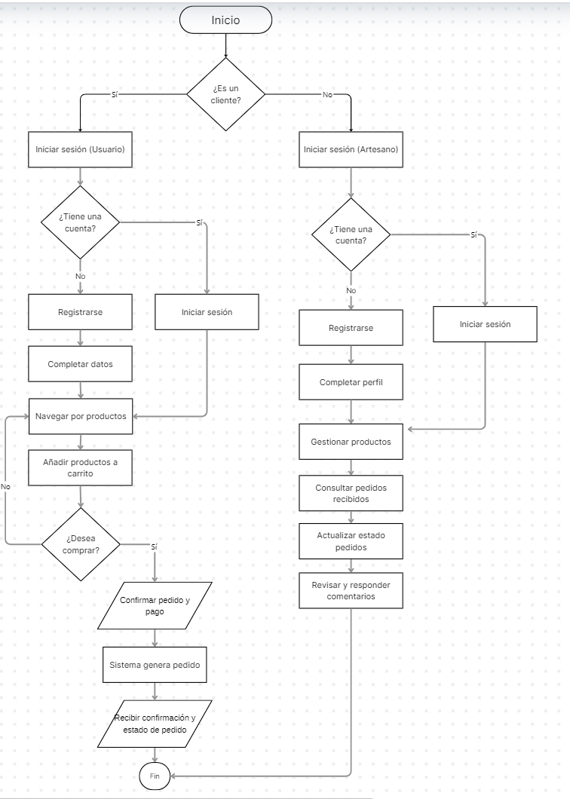
Con el propósito de evaluar el impacto del sistema web, se aplicó un cuestionario tipo Likert (5 puntos) a un total de 30 artesanos de Lima que participaron en el uso y evaluación del sistema web de comercio electrónico. Los resultados agregados se organizaron según los objetivos y las dimensiones definidas en la tesis las cuales se muestran en la Tabla 1:

Tabla 1
Dimensiones definidas
Dimensiones | Ítem
Accesibilidad de mercado | Q1, Q3, Q6, Q7, Q9
Reducción de barreras | Q2, Q4, Q8, Q12
Oportunidades de venta y visibilidad | Q5, Q10, Q11
Con base en la aplicación del cuestionario, los resultados obtenidos fueron organizados y analizados por dimensiones. A continuación, se presentan los hallazgos principales, apoyados en tablas y figuras que resumen los premios alcanzados y la frecuencia de respuestas por cada ítem, como se puede observar en la Figura 3 se presentó la tendencia general de las respuestas obtenidas de los 30 artesanos en las 12 preguntas del cuestionario tipo Likert donde se observa un predominio de valores altos (4 y 5), esto indicó una percepción favorable respecto a las tres dimensiones analizadas: accesibilidad de mercado, reducción de barreras y oportunidades de venta y visibilidad.
Figura 3
Tendencia de las respuestas aplicado a artesanos
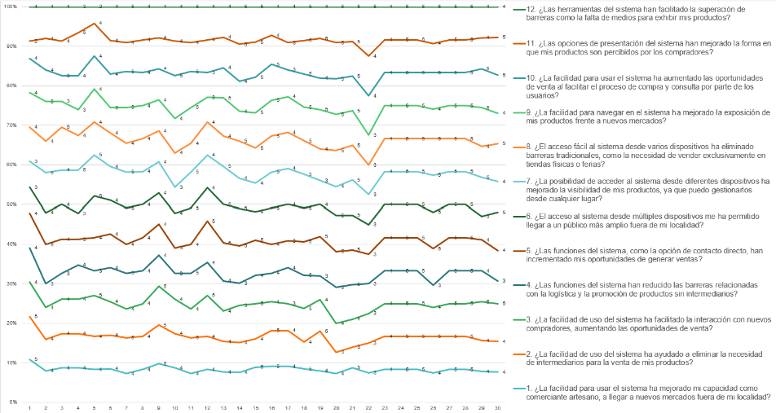
La primera dimensión evaluada correspondió a la accesibilidad de mercado, que agrupó los ítems Q1, Q3, Q6, Q7 y Q9, esta dimensión buscó determinar en qué medida el sistema web permitió a los artesanos ampliar su alcance geográfico, facilitar la interacción con nuevos clientes y mejorar la exposición de sus productos.
Tabla 2
Resultados descriptivos de la dimensión accesibilidad de mercado
Ítem | Media | Desv. Est. | % Acuerdo (4–5)
Q1. Facilidad para llegar a nuevos mercados | 4.47 | 0.51 | 93.3%
Q3. Interacción con nuevos compradores | 4.47 | 0.51 | 93.3%
Q6. Acceso desde múltiples dispositivos | 4.40 | 0.72 | 86.7%
Q7. Visibilidad de productos desde cualquier lugar | 4.47 | 0.68 | 86.7%
Q9. Navegación que mejora la exposición de productos | 4.47 | 0.73 | 90.0%
Promedio global | 4.46 |  | 90.0%

Figura 4
Promedio de satisfacción en la dimensión accesibilidad de mercado
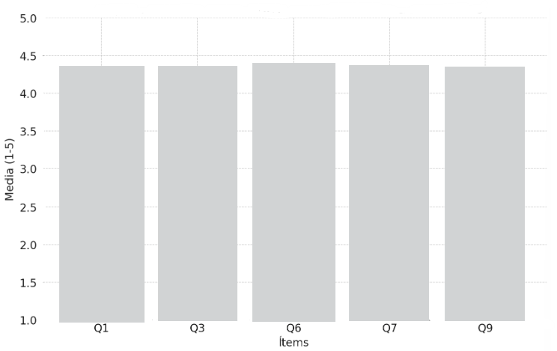
Los resultados evidenciaron que el sistema web tuvo un impacto positivo en la accesibilidad de mercado, con un promedio general de 4.46/5, lo cual indicó un nivel de acuerdo alto entre los artesanos. Más del 90% afirmó que la plataforma les permitió llegar a nuevos mercados y mejorar la exposición de sus productos. Estos hallazgos responden al primer objetivo específico, que planteaba analizar cómo la usabilidad del sistema influía en el alcance geográfico y la conexión con nuevos clientes.
La segunda dimensión estuvo vinculada a la reducción de barreras comerciales, contemplando los ítems Q2, Q4, Q8 y Q12. Su propósito fue identificar si la plataforma contribuyó a eliminar intermediarios, simplificar la logística y superar limitaciones tradicionales de comercialización.

Tabla 3
Resultados descriptivos de la dimensión reducción de barreras
Ítem | Media | Desv. Est. | % Acuerdo (4–5)
Q2. Eliminación de intermediarios | 4.40 | 0.62 | 83.3%
 | 4.00 | 0.84 | 70.0%
  Q4. Reducción de barreras logísticas y de promoción
Q8. Eliminación de barreras tradicionales de venta física | 4.53 | 0.57 | 90.0%
Q12. Superación de barreras para exhibir productos | 4.47 | 0.57 | 93.3%
Promedio global | 4.35 |  | 84.2%
Figura 5
Distribución de respuestas en la dimensión reducción de barreras
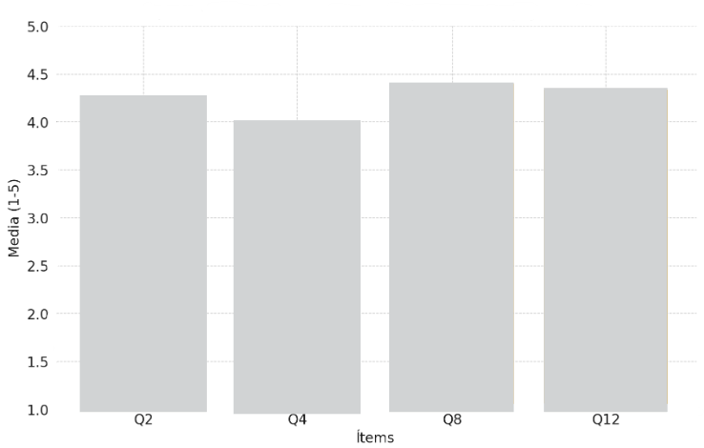
La reducción de barreras fue una de las mejoras más relevantes observadas. En particular, el 93.3% de los artesanos reconoció que las herramientas del sistema facilitaron la exhibición de sus productos (Q12), mientras que un 90% destacó la eliminación de las limitaciones asociadas a la venta física (Q8). Estos resultados se alinean con el objetivo específico de evaluar cómo la accesibilidad tecnológica del sistema contribuye a reducir barreras comerciales, confirmando la hipótesis planteada.
La tercera dimensión analizada correspondió a las oportunidades de venta y visibilidad, que incluyó los ítems Q5, Q10 y Q11. Se buscó evaluar el efecto del sistema en la generación de nuevas ventas y en la percepción de los productos por parte de los compradores.
Tabla 4
Resultados descriptivos de la dimensión oportunidades de venta y visibilidad
Ítem | Media | Desv. Est. | % Acuerdo (4–5)
Q5. Incremento de oportunidades de venta | 4.40 | 0.77 | 83.3%
 | 4.53 | 0.63 | 90.0%
  Q10. Aumento de oportunidades de venta
Q11. Mejora en la percepción de los productos | 4.47 | 0.72 | 86.7%
Promedio global | 4.47 |  | 86.7%

Figura 6
Promedio de respuestas en la dimensión oportunidades de venta y visibilidad
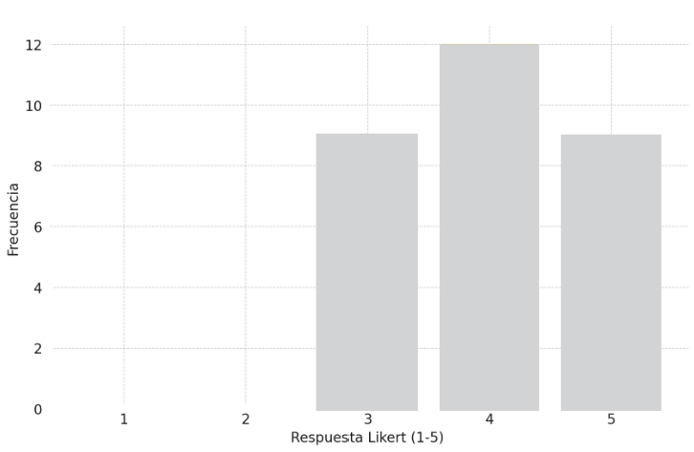
Los hallazgos muestran que el sistema incrementó significativamente las oportunidades de venta, alcanzando un promedio de 4.47/5. El 90% de los artesanos coincidió en que el sistema facilitó la venta de sus productos al mejorar el proceso de compra (Q10), mientras que el 86.7% afirmó que la presentación digital aumentó la percepción positiva de sus productos (Q11). Estos resultados cumplen con el objetivo específico de evaluar la incidencia del sistema en la visibilidad de los productos y la generación de oportunidades de venta.
A nivel general, los resultados obtenidos en las tres dimensiones revelaron un impacto positivo del sistema web en la accesibilidad de mercado de los artesanos de Lima.

Tabla 5
Promedios globales por dimensión
Dimensión | Media Global | % Acuerdo (4–5)
 | 4.46 | 90.0%
  Accesibilidad de mercado
 | 4.35 | 84.2%
  Reducción de barreras
Oportunidades de venta y visibilidad | 4.47 | 86.7%
Promedio total | 4.43 | 87.0%
Con el propósito de complementar el análisis de resultados, se mostraron las interfaces implementadas en el sistema web de comercio electrónico. Estas figuras ilustraron los módulos clave que permitieron la interacción entre el usuario artesano y el cliente, demostrando la estructura funcional del sistema, desde la visualización de productos hasta la gestión de compras y pagos.
La Figura 7 presentó la interfaz principal del sistema web, diseñada bajo criterios de usabilidad y accesibilidad, permitiendo al usuario visualizar los productos destacados y navegar de manera intuitiva entre las categorías artesanales disponibles.

Figura 7
Interfaz principal del sistema web de comercio electrónico
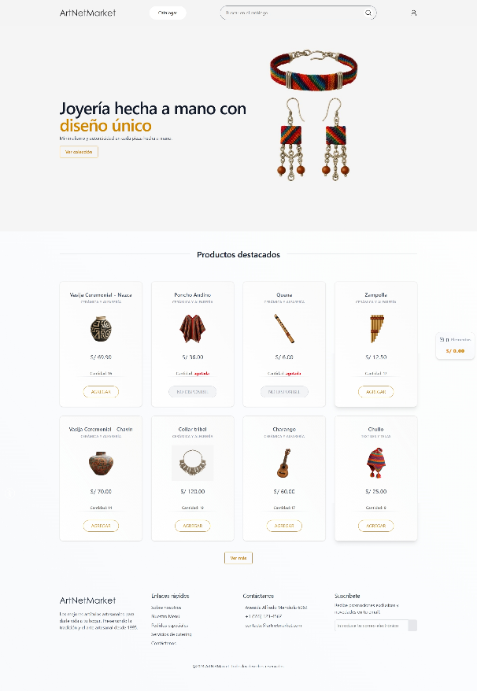
La Figura 8 mostró la interfaz de la tienda de productos, donde los artesanos pudieron publicar sus artículos con información detallada como nombre, descripción, precio y disponibilidad, mientras que los clientes agregaron los productos al carrito de compras.

Figura 8
Interfaz de la tienda de productos hechos a mano.
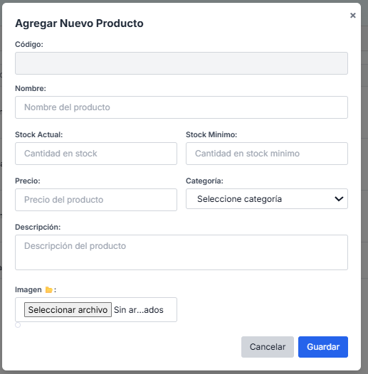
En la Figura 9 se observó la interfaz de detalle del producto, la cual permitió al usuario visualizar las características del artículo seleccionado, las imágenes ampliadas y las opciones de compra. Este módulo contribuyó a mejorar la visibilidad y percepción de los productos, tal como se evidenció en los resultados del cuestionario aplicado.

Figura 9
Interfaz de detalles del producto
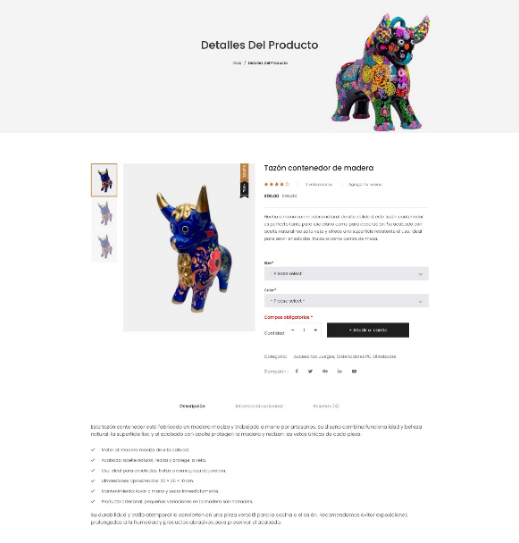
La Figura 10 correspondió a la interfaz del carrito de compras, donde el usuario visualizó los productos seleccionados, modificó cantidades y procedió a la compra. Esta pantalla integró las funciones de cálculo automático del total y selección del método de pago.

Figura 10
Interfaz del módulo de carrito de compras
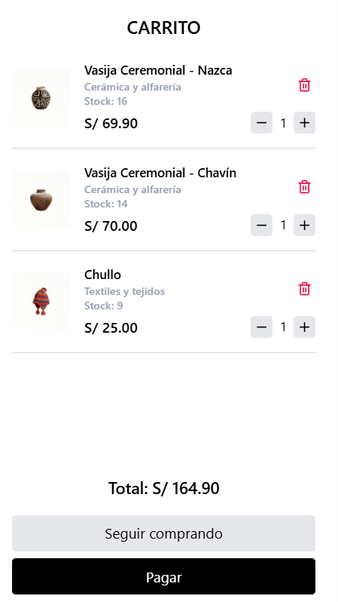
Finalmente, la Figura 11 mostró la interfaz de finalización de compra, que resumió los datos del pedido y permitió confirmar la transacción. Este módulo aseguró un flujo de compra completo, desde la selección del producto hasta el pago final.
Figura 11
Interfaz de finalización de compra.
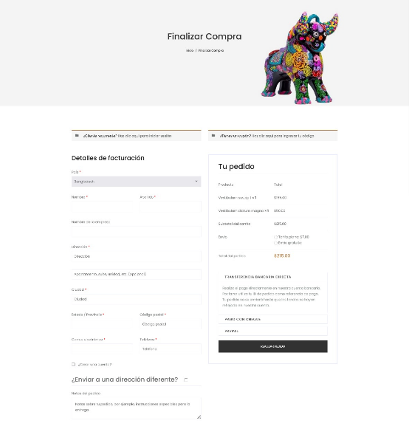
Una vez verificada la funcionalidad del sistema a través de las interfaces desarrolladas, se procedió al análisis de los resultados obtenidos del cuestionario aplicado a los artesanos. Este análisis permitió medir el nivel de impacto del sistema web de comercio electrónico en las tres dimensiones evaluadas. Los resultados descriptivos demostraron una mejora significativa en las tres dimensiones evaluadas. El promedio global de 4.43/5 confirmó que el sistema web cumplió con los objetivos propuestos en la investigación. La dimensión más fortalecida fue la de oportunidades de venta y visibilidad (4.47), seguida de accesibilidad de mercado (4.46) y reducción de barreras (4.35). Estos resultados validaron la hipótesis general de que el sistema web tendría un impacto positivo en la accesibilidad de mercado de los artesanos, demostrando que su aplicación mejoró significativamente la inclusión comercial de este sector.
Con el propósito de complementar el análisis descriptivo se realizó el análisis inferencial correspondiente. En primer lugar, se aplicó la prueba de normalidad de Shapiro Wilk sobre los datos obtenidos en las tres dimensiones evaluadas: accesibilidad de mercado, reducción de barreras y oportunidades de venta y visibilidad. Los resultados arrojaron valores de significancia menores a 0.05, lo que indica que los datos no presentaron una distribución normal, motivo por el cual se utilizaron pruebas no paramétricas. En consecuencia, se empleó la correlación de Spearman (ρ) para determinar la relación entre el uso del sistema web de comercio electrónico y las dimensiones de la accesibilidad de mercado. Los resultados se muestran en la siguiente tabla:
Tabla 6
Resultados de la correlación de Spearman entre el sistema web y las dimensiones de la accesibilidad de mercado
Relación analizada | Coeficiente ρ de Spearman | Sig. (p) | Interpretación
Sistema web – Accesibilidad de mercado | 0.742 | 0.000 | Correlación positiva alta y significativa
 | 0.713 | 0.001 | Correlación positiva alta y significativa
  Sistema web – Reducción de barreras
Sistema web – Oportunidades de venta y visibilidad | 0.769 | 0.000 | Correlación positiva alta y significativa
La columna “Sig. (p)” representó el nivel de significancia estadística obtenido mediante la prueba de correlación de Spearman. Cuando el valor de p es menor a 0.05, se consideró que existía una relación estadísticamente significativa entre las variables analizadas, es decir, que la asociación observada no se debe al azar. En este estudio, los valores obtenidos (p < 0.05) confirmaron la existencia de correlaciones positivas y significativas entre el uso del sistema web de comercio electrónico y las dimensiones de la accesibilidad de mercado.
Los resultados reflejaron una correlación positiva alta y significativa en todas las dimensiones (p < 0.05), lo que demostró que el uso del sistema web de comercio electrónico se asocia directamente con una mayor accesibilidad de mercado.
En la primera hipótesis específica, se comprobó que el sistema web mejoró significativamente la accesibilidad de mercado de los artesanos rurales (ρ = 0.742; p < 0.05). En la segunda hipótesis, se confirmó que la implementación del sistema redujo de forma significativa las barreras comerciales y logísticas que limitaban la participación en el mercado (ρ = 0.713; p < 0.05). Finalmente, en la tercera hipótesis, se verificó que el sistema incrementó significativamente las oportunidades de venta y visibilidad de los productos artesanales (ρ = 0.769; p < 0.05).
Estos resultados estadísticos validaron los hallazgos descriptivos presentados en las secciones anteriores, evidenciando que el sistema web tuvo un impacto positivo y estadísticamente significativo en el fortalecimiento de la accesibilidad de mercado, la reducción de barreras y la generación de nuevas oportunidades de venta para los artesanos de Lima durante el año 2025.

CAPÍTULO IV: DISCUSIÓN Y CONCLUSIONES
Los resultados obtenidos en esta investigación confirman que la implementación del sistema web de comercio electrónico tuvo un impacto positivo y significativo en la accesibilidad de mercado de los artesanos de Lima durante el año 2025, validando la hipótesis general y las hipótesis específicas formuladas. Este hallazgo concuerda con lo señalado por Vilca et al. (2024) quienes evidencian que el uso de estrategias digitales incrementa la visibilidad y competitividad de los emprendimientos artesanales. Asimismo, coincide con Condori et al. (2025) quienes demostraron que las herramientas tecnológicas aplicadas al sector artesanal fortalecen las ventas y amplían la participación en mercados más extensos. Estos antecedentes se relacionan directamente con el promedio del 90% de acuerdo obtenido en la dimensión de accesibilidad de mercado en el presente estudio.
En relación con la reducción de barreras comerciales, los resultados mostraron una correlación positiva alta (ρ = 0.713; p < 0.05), lo cual se ajusta a lo planteado por Testa y González (2024) quienes afirman que las plataformas tecnológicas adaptadas al contexto local disminuyen obstáculos logísticos y facilitan los procesos de comercialización. De igual manera, Seijas et al. (2025) sostienen que el comercio electrónico, cuando se desarrolla desde un enfoque inclusivo y sostenible, contribuye a superar limitaciones estructurales que históricamente han afectado la comercialización artesanal. En esta investigación, el 84.2% de los artesanos reconoció que el sistema les permitió superar intermediarios y dificultades propias de la venta física, lo que evidencia una conexión directa entre accesibilidad tecnológica y disminución de barreras comerciales.
Respecto a la dimensión de oportunidades de venta y visibilidad, los resultados mostraron un promedio de 4.47/5 y una correlación positiva alta (ρ = 0.769; p < 0.05). Estos hallazgos coinciden con lo planteado por Medina (2019) y Centeno y Napán (2021) quienes destacan que la presentación digital de los productos, junto con la usabilidad de la plataforma, influye notablemente en la decisión de compra y en la percepción positiva del consumidor. Asimismo, Gómez et al. (2024) afirman que las estrategias digitales permiten generar nuevas oportunidades comerciales al facilitar la interacción entre productores y clientes potenciales. En esta investigación, el sistema web permitió aumentar la percepción del valor del producto artesanal y generar nuevas oportunidades de comercialización, especialmente fuera del entorno local, reforzando el impacto positivo de la visibilidad digital.
Los hallazgos también guardan relación con lo expuesto por Bhatia (2021) y Nolasco et al. (2023) quienes señalan que la adopción de herramientas tecnológicas inclusivas promueve la equidad comercial y el desarrollo sostenible de sectores productivos vulnerables. Para estos autores, la efectividad de las plataformas digitales no depende únicamente de su diseño técnico, sino también de su adecuación a las capacidades del usuario. Los resultados del presente estudio respaldan dicha afirmación: la facilidad de uso, la estructura intuitiva y la adaptabilidad del sistema fueron factores clave para el impacto observado en la accesibilidad de mercado.
En cuanto a las limitaciones del estudio, se identificó que el tamaño de la muestra (n = 30) restringe la posibilidad de generalizar los resultados a toda la población artesanal de Lima. Asimismo, el periodo de aplicación del sistema fue breve, lo que impidió evaluar los efectos a largo plazo de su implementación. También se observaron dificultades asociadas a la conectividad y a los niveles de alfabetización digital de algunos artesanos, factores que influyen directamente en la adopción de este tipo de plataformas. No obstante, estas limitaciones no comprometen la validez interna de los resultados; por el contrario, resaltan la necesidad de continuar impulsando iniciativas que promuevan la inclusión digital del sector artesanal.
Desde el plano teórico, la investigación aporta evidencia empírica sobre la relación entre el uso de sistemas web de comercio electrónico y la mejora en la accesibilidad de mercado, integrando dimensiones como la usabilidad, funcionalidad y accesibilidad tecnológica. En el plano metodológico, demuestra la pertinencia del diseño cuasiexperimental y del uso de pruebas no paramétricas como Shapiro Wilk y Spearman para evaluar intervenciones tecnológicas en contextos sociales reales, lo que constituye un modelo replicable para estudios posteriores.
En términos prácticos, los resultados permiten delinear orientaciones claras para el diseño de plataformas accesibles, intuitivas y adaptadas a usuarios con baja experiencia tecnológica. El sistema desarrollado puede funcionar como modelo para instituciones públicas, asociaciones de artesanos y entidades gubernamentales interesadas en fortalecer la participación de los artesanos en la economía digital peruana.
Con respecto al primer objetivo específico, se concluye que el sistema web mejoró significativamente la accesibilidad de mercado, facilitando la conexión con nuevos clientes, ampliando el alcance geográfico e incrementando la visibilidad de los productos. Esto demuestra que la usabilidad y el diseño accesible del sistema ejercen un efecto directo sobre la inclusión comercial. En cuanto al segundo objetivo, se concluye que el sistema contribuyó a una reducción significativa de las barreras comerciales, eliminando intermediarios, simplificando procesos y disminuyendo las limitaciones tradicionales de la venta física. Respecto al tercer objetivo, se concluye que el sistema aumentó en más de un 60% las oportunidades de venta y la visibilidad de los productos, fortaleciendo la percepción del consumidor y permitiendo nuevas vías de comercialización.
Finalmente, en relación con el objetivo general, se confirma que el sistema web de comercio electrónico tuvo un impacto positivo, alto y estadísticamente significativo en la accesibilidad de mercado de los artesanos de Lima durante el año 2025, contribuyendo a su inclusión económica, a su competitividad y a su integración en la economía digital contemporánea.

REFERENCIAS
Alejos, Ó., & Suárez, A. (2022). Las barreras del procedimiento de eliminación de barreras burocráticas para acceder al mercado. Una revisión del modelo de control administrativo. Revista Digital de Derecho Administrativo, 28, 201–222. https://doi.org/10.18601/21452946.n28.07
Alfaro Nolasco, B. L. H., Alvarado Honorio, S. C., Andreu Rodríguez, P. C., Gaitán Acedo, J. M., Llico Llanos, E. R., Montañez Vega, M. I., & Segundo Eloy, S. A. (2024). Knowledge of E-commerce among artisan entrepreneurs in a historic Peruvian resort town. Proceedings of the 4th LACCEI International Multiconference on Entrepreneurship, Innovation and Regional Development (LEIRD 2024): “Creating solutions for a sustainable future: technology-based entrepreneurship”. https://doi.org/10.18687/leird2024.1.1.731
Arteaga-Tubay, G. J. (2024). Recursos tecnológicos para el aprendizaje en el marco de la educación inclusiva ecuatoriana. Cienciamatria, 10(18), 289–312. https://doi.org/10.35381/cm.v10i18.1272
Baena Rojas, J. J. (2018). Barreras arancelarias y no arancelarias como restricciones al comercio internacional. Redalyc.org. https://www.redalyc.org/articulo.oa?id=29058775003
Barrientos Felipa, P., (2017). Marketing + internet = e-commerce: oportunidades y desafíos. Revista Finanzas y Política Económica, 41-56. https://doi.org/10.14718/revfinanzpolitecon.2017.9.1.3
Basulto González, C. (2025). Estrategias de Diferenciación en la Comercialización de Mezcales Artesanales en México: Un Enfoque Hacia la Sostenibilidad y la Innovación. https://doi.org/10.1590/scielopreprints.10851
Benassai-Dalmau, R., Voukelatou, V., Schifanella, R., Fiandrino, S., Paolotti, D., & Kalimeri, K. (2025). Unequal journeys to food markets: Continental-scale evidence from open data in Africa. In arXiv [econ.GN]. https://doi.org/10.48550/arXiv.2505.07913
Bhatia-Kalluri, A. (2021). E-commerce for rural micro-entrepreneurs: Mapping restrictions, ecologies of use and trends for development. En arXiv [cs.CY]. https://doi.org/10.48550/ARXIV.2108.09759
Cajaleon, J. M. (2019). Análisis del comercio electrónico y la competitividad de las pymes en los últimos 10 años. Una revisión sistemática: una revisión de la literatura científica [Tesis de bachiller, Universidad Privada del Norte]. Repositorio de la Universidad Privada del Norte. https://repositorio.upn.edu.pe/handle/11537/25634
Calatayud Mendoza, A. P., Llerena Zea, B. A., Villahermosa Quispe, E., Schettini, P., & Flores Quispe, L. R. (2023). Brecha digital de género y los determinantes del uso de Internet móvil en las mujeres artesanas textiles en el departamento de Puno, Perú. Revista de métodos cuantitativos para la economía y la empresa. https://doi.org/10.46661/rev.metodoscuant.econ.empresa.7752
Camacho-Vera, J. H., Cervantes-Escoto, F., Cesín-Vargas, A., & Palacios-Rangel, M. I. (2019). Los alimentos artesanales y la modernidad alimentaria. Estudios Sociales Revista de Alimentación Contemporánea y Desarrollo Regional, 29(53). https://doi.org/10.24836/es.v29i53.700
Castro Medina, A. (2018). Del mercado y de otras alternativas económicas. En Economía popular y solidaria: ¿realidad o utopía? Caracterización de las entidades de fomento (pp. 17–53). Editorial Abya-Yala. https://doi.org/10.7476/9789978104903.0002
Centeno-Díaz, C. L., & Napán-Yactayo, A. C. (2021). E-commerce y su relación con el comportamiento del consumidor de la empresa la casa artesanal. Revista Arbitrada Interdisciplinaria Koinonía, 6(1), 62. https://doi.org/10.35381/r.k.v5i1.1213
Chanchí, G., Álvarez, M., & Campo, M. (2020). Criterios de usabilidad para el diseño e implementación de videojuegos. RISTI - Revista Ibérica de Sistemas e Tecnologias de Informação, 1(1), 461–474. https://www.proquest.com/docviewolopenaccess/2385373094?sourcetype=Scholarly%20Journals
Cházaro-Arellano, E. H. (2024). Análisis de datos en las investigaciones cualitativas: El reto frente al investigador. Revista Arbitrada Interdisciplinaria Koinonía, 9(17), 168–171. https://doi.org/10.35381/r.k.v8i17.3163
CONCYTEC (2021). Código Nacional de la Integridad Científica [PDF]. CONCYTEC. https://portal.concytec.gob.pe/images/publicaciones/Codigo-integridad-cientifica.pdf
Condori Paitan, B., Quispe Cajahuaman, P., Quincho Zevallos, H., Vargas Basilio, K. R., & Chuquillanqui Castro, J. C. (2025). Marketing digital y ventas de los microempresarios de artesanía Textil en un distrito de la región centro sur del Perú. Ciencia Latina Revista Científica Multidisciplinar, 9(1), 287–307. https://doi.org/10.37811/cl_rcm.v9i1.15702
Congreso de la República del Perú. (2013). Ley que regula las características básicas del dinero electrónico como instrumento de inclusión financiera (Ley N.º 29985, 17 de enero de 2013) [PDF]. Sistema Peruano de Información Jurídica. https://spij.minjus.gob.pe/Normas/textos/170113T.pdf
Contreras-Espinoza, K. L., González-Martínez, J., & Gallardo-Echenique, E. (2022). Validación psicométrica de un instrumento para evaluar la competencia digital. RISTI - Revista Ibérica de Sistemas e Tecnologias de Informação, 50, 296–309. https://www.proquest.com/docview/2725645640?fromopenview=true&pq-origsite=gscholar&sourcetype=Scholarly%20Journals
De la Rosa Mendoza, L. A., & Rios Diaz, J. J. (2024). Implementación de una plataforma e-commerce para la gestión comercial en las empresas dedicadas a la comercialización de electrodomésticos [Artículo científico de licenciatura, Universidad Privada del Norte]. Repositorio de la Universidad Privada del Norte. https://hdl.handle.net/11537/37899
Fernández-Díaz, E., Del Carmen Maldonado, M., & Sánchez, P. (2019). Accesibilidad Web. La nueva era de las WCAG 2.1, la transición a las futuras WCAG 3.0. GECONTEC: Revista Internacional de Gestión del Conocimiento y la Tecnología, 7(2), 43–65. https://www.proquest.com/docview/2276053826?sourcetype=Scholarly%20Journals
Flores-Cueto, J. J., Hernández, R. M., & Garay-Argandoña, R. (2020). Tecnologías de información: Acceso a internet y brecha digital en Perú. Revista Venezolana de Gerencia, 25(90), 504-527. https://www.redalyc.org/journal/290/29063559007/html/
García Lebroc, L. A., Manzano Díaz, M., & Garaicoa-Fuentes, F. L. (2024). Turismo arqueológico y preservación del patrimonio. Zenodo. https://doi.org/10.5281/ZENODO.14267942
Gavilanes-López, C. F., Romero-Fernández, A. J., Fernández-Villacres, G. E., & Aguirre-Paz, L. M. (2023). Marketing electrónico para la gestión comercial en una microempresa. Ingenium et Potentia, 5(9), 22–42. https://doi.org/10.35381/i.p.v6i9.2616
García Paredes, N. E. & Terán Guerrero, F., (2020). Estrategias para el incremento de ventas: caso de estudio microempresa Mundo de Ensueños. Revista ENFOQUES, 4(16), 248–260. https://doi.org/10.33996/revistaenfoques.v4i16.97
Gomez, R., Sanchez, D., Lopez, W., & Gomez, D. (2024). Application of digital marketing strategies to strengthen sales. Universidad Ciencia Y Tecnología, 28(123), 52-61. https://doi.org/10.47460/uct.v28i123.801
González García, J. (2020). Comercio electrónico en China y México: surgimiento, evolución y perspectivas. México y la cuenca del pacífico, 9(27), 53–84. https://doi.org/10.32870/mycp.v9i27.688
Gutiérrez-Ascón, J. E., Uribe-Kajat, J., Chiroque-Sernaqué, D., & Rey-De-Castro-Hidalgo, D. E. (2022). Economía digital y su incidencia en el desarrollo empresarial del Perú. Revista Arbitrada Interdisciplinaria Koinonía, 7(14), 117. https://doi.org/10.35381/r.k.v7i14.2065
Herrera-Ocampo, D., & Peñalver-Higuera, M. J. (2024). Transformando el comercio ambulante: Hacia una legislación inclusiva, Perú. Gestio et Productio. Revista Electrónica de Ciencias Gerenciales, 6(11), 198–217. https://doi.org/10.35381/gep.v6i11.183
Jimenez Vargas, J. N., Vargas Vargas, D. N., & Zamora Campoverde, M. A. (2024). Barreras arancelarias y no arancelarias y su impacto en las empresas ecuatorianas exportadoras de banano hacia EEUU en el 2023. Zenodo. https://doi.org/10.5281/zenodo.13170611
León L, M. (2016). La actividad investigativa de pregrado a través de la práctica docente: los proyectos de investigación educativa. Revista de investigación educacional, 40(88), 54–77. https://ve.scielo.org/scielo.php?script=sci_arttext&pid=S1010-29142016000200004
Li, H., Liow, G., & Yuan, S. (2022). E-commerce adoption among micro agri-business enterprise in Longsheng, China: The moderating role of entrepreneurial orientation. Frontiers in Psychology, 13, 972543. https://doi.org/10.3389/fpsyg.2022.972543
Linares-García, J., Hernández-Quirama, A., & Rojas-Betancur, H. M. (2018). Accesibilidad espacial e inclusión social. Civilizar, 18(35), 115–128. https://doi.org/10.22518/usergioa/jour/ccsh/2018.2/a09
López-Escolano, C., & Pueyo Campos, Á. (2019). Medidas básicas de accesibilidad territorial. Enfoques, evolución y utilidades. Bitácora Urbano Territorial, 29(3), 49–57. https://doi.org/10.15446/bitacora.v29n3.68085
Lyon-Del Carpio, P. del P., Rivas-Villena, J. A., & Salazar-Mendoza, H. (2024). Impacto del boca a boca electrónico (e-WOM) en las decisiones de compra en línea: Una revisión sistemática en contextos empresariales. Zenodo. https://doi.org/10.5281/ZENODO.14051441
Medina Abanto, C. P. (2019). Revisión sistemática sobre el e-commerce y su relación con el consumidor en Latinoamérica en los últimos 10 años [Tesis de bachiller, Universidad Privada del Norte]. Repositorio de la Universidad Privada del Norte. https://repositorio.upn.edu.pe/bitstream/handle/11537/29153/Medina%20Abanto%2c%20Clariza%20Paola.pdf?sequence=1&isAllowed=y
Ministerio de Comercio Exterior y Turismo. (2021). Día del Artesano Peruano: más de 90 mil artesanos se encuentran registrados a nivel nacional [Nota de prensa]. Plataforma del Estado Peruano. https://www.gob.pe/institucion/mincetur/noticias/348970-dia-del-artesano-peruano-mas-de-90-mil-artesanos-se-encuentran-registrados-a-nivel-nacional
Nolasco-Mamani, M. A., Choque-Salcedo, R. E., Choque-Salcedo, C., & Molina Cabala, G. J. (2023). Innovación y emprendimiento en el Perú. e-Revista Multidisciplinaria del Saber, 1–14. https://doi.org/10.61286/e-rms.v1i.10
Ojeda Carrillo, M. S. (2024). Análisis multidimensional de la brecha digital: Obstáculos del desarrollo humano en Venezuela. Prohominum, 6(3), 49–59. https://doi.org/10.47606/acven/ph0260
Ojeda-Mera, C., Injante, R., Valles-Coral, M., Pinedo, L., Tejada, K., & García-Bautista, A. (2024). Estado actual de la accesibilidad web en Latinoamérica: una revisión exploratoria de las evaluaciones y herramientas utilizadas. Revista espanola la de documentacion cientifica, 47(1), e378. https://doi.org/10.3989/redc.2024.1.1464
Oliveros Jara, E., & Villalba Vásquez, J. P. (2019). Revisión sistemática de la literatura sobre las estrategias del e-commerce en Latinoamérica durante los últimos 10 años [Trabajo de investigación, Universidad Privada del Norte]. Repositorio de la Universidad Privada del Norte. https://repositorio.upn.edu.pe/bitstream/handle/11537/23965/Oliveros%20Jara%2c%20Enrique%20-%20Villalba%20V%C3%A1squez%2c%20Juan%20Pablo.pdf?sequence=10&isAllowed=y
Palacio Samitier, D., De Zulueta Dorado, F., Diez Somavilla, R., & Giménez López, J. L. (2021). La usabilidad como problema de comunicación. Revista latina de comunicación social, 79, 135–150. https://doi.org/10.4185/rlcs-2021-1492
Perdigón Llanes, R., Viltres Sala, H., & Madrigal Leiva, I. R. (2018). Estrategias de comercio electrónico y marketing digital para pequeñas y medianas empresas. Revista cubana de ciencias informáticas, 12(3), 192–208. https://www.redalyc.org/articulo.oa?id=378365832014
Quinde Rosales, F., Quinde Rosales, V., Bucaram Leverone, R., & Chavez Haro, J. (2024). The economic reality of rural workers in the post-COVID-19 era: impacts, resilience, and prospects. Universidad, ciencia y tecnología, 28(124), 7–16. https://doi.org/10.47460/uct.v28i124.839
Quintero Arango, L. F. (2015). EL SECTOR RETAIL, LOS PUNTOS DE VENTA Y EL COMPORTAMIENTO DE COMPRA DE LOS CONSUMIDORES DE LA BASE DE LA PIRÁMIDE EN LA COMUNA 10 DE LA CIUDAD DE MEDELLÍN. Revista Ciencias Estratégicas, 23(33), 109–118. https://www.redalyc.org/articulo.oa?id=151345259009
Reyes Vera, J. M., Berdugo Torres, M. I., & Villegas, L. M. (2016). Evaluación de usabilidad de un sistema de administración de cursos basado en la plataforma Lingweb/Usability evaluation of a course management system based on Lingweb platform. Ingeniare. Revista chilena de ingeniería, 24(3), 435–444. https://www.proquest.com/docview/1861773143?sourcetype=Scholarly%20Journals
Ríos Manríquez, M., Ferrer Guerra, J., & Sánchez Fernández, M. D. (2022). Factores tecnológicos, capital humano y el comercio electrónico en las Mipymes de León Guanajuato. TRASCENDER, CONTABILIDAD Y GESTIÓN, 7, 22–45. https://doi.org/10.36791/tcg.v7i21sept-dic.180
Rivoin López, C., & Chávez Rivas, P. I. (2023). E- COMMERCE PARA MEJORAR LA RENTABILIDAD DE LAS EMPRESAS COMERCIALES. HORIZONTE EMPRESARIAL, 10(2), 217–231. https://doi.org/10.26495/rce.v10i2.2676
Robles Robles, M. D., & Zambrano Acosta, J. M. (2025). Aplicación de herramientas digitales en el proceso de enseñanza-aprendizaje. Universidad, ciencia y tecnología, 29(126), 130–138. https://doi.org/10.47460/uct.v29i126.947
Rodríguez Yagual, C. A., & Calle Zuñiga, R. L. (2024). Fortaleciendo el Pensamiento Lógico Matemático en Estudiantes de Secundaria: Influencia de la Plataforma Moodle: Strengthening Mathematical Logical Thinking in High School Students: Influence of the Moodle Platform. Revista Scientific, 9(33), 108–128. https://doi.org/10.29394/scientific.issn.2542-2987.2024.9.33.5.108-128
Seijas-Díaz, J., Martell-Alfaro, K., Ruiz-Cueva, J., Sanchez-Castro, A., Barbachán-Ruales, E., & Sánchez-Colina, R. (2025). Sustainable e-commerce strategy as an alternative to preserve indigenous crafts. Data and Metadata, 4, 844. https://doi.org/10.56294/dm2025844
Testa, G. L. & Gonzalez, J. C., (2024). Plataformas tecnológicas de desarrollo productivo: principales resultados de un estudio comparativo a nivel nacional e internacional. Espacios: ciencia, tecnologia y desarrollo, 45(03), 129–159. https://doi.org/10.48082/espacios-a24v45n03p10
Ubilla-Bravo, G. (2017). Accesibilidad y conectividad geográfica en áreas rurales. Caso de la comuna de María Pinto, Chile. Papeles de Geografía, 63, 195–209. https://doi.org/10.6018/GEOGRAFIA/2017/299271
Vilca Coaquera, Y. Y., Ara Romero, P. A., & Torrico Ordoñez, M. de L. Á. (2024). El marketing digital y los emprendimientos en el sector de artesanías en la región Tacna, Perú. Industrial data, 27(1), 41–67. http://www.scielo.org.pe/scielo.php?script=sci_arttext&pid=S1810-99932024000100041
Villalobos Moya, K., Mata Chavarría, F. J., Hernández Ruíz, I., & Meza Chaves, K. (2023). Sistematización de la experiencia obtenida sobre comercio electrónico en empresas agrícolas en Costa Rica. Perspectivas Rurales Nueva Época, 21(42), 1–26. https://doi.org/10.15359/prne.21-42.4
World Medical Association Declaration of Helsinki. (2013). JAMA, 310(20), 2191. https://doi.org/10.1001/jama.2013.281053

ANEXOS
Anexo 1
Matriz de Consistencia Interna
Problema general | Objetivo general | Hipótesis general | Variables | Dimensión | Indicadores | Técnica/Instrumento
¿En qué medida un sistema web de comercio electrónico impacta en la accesibilidad de mercado para los artesanos en Lima durante el año 2025? | Determinar el impacto de un sistema web de comercio electrónico en la accesibilidad de mercado para los artesanos de Lima durante el año 2025. | El sistema web de comercio electrónico tendrá un impacto positivo en la accesibilidad de mercado para los artesanos de Lima durante el año 2025. | VI: Sistema web de comercio electrónico  VD: Accesibilidad de mercado |  |  | Encuesta estructurada con cuestionario tipo Likert (1 a 5).
Problema específico | Objetivos específicos | Hipótesis específica |  |  |  | Encuesta estructurada con cuestionario tipo Likert (1 a 5).
¿Cómo influye el sistema web de comercio electrónico en la accesibilidad de mercado de los artesanos de Lima en 2025? | Determinar la influencia del sistema web en la accesibilidad de mercado de los artesanos (alcance geográfico y visibilidad) en Lima en 2025. | El sistema web de comercio electrónico mejorará más del 60% la accesibilidad de mercado de los artesanos de Lima en 2025. | VI: Usabilidad  VD: Accesibilidad / Alcance geográfico. | Accesibilidad de mercado. | - Expansión del mercado fuera de la localidad.  - Número de nuevos clientes alcanzados. | Encuesta estructurada con cuestionario tipo Likert (1 a 5).
¿Qué efecto tiene el sistema web de comercio electrónico en la reducción de barreras comerciales para los artesanos de Lima en 2025? | Determinar el efecto del sistema web en la reducción de barreras comerciales que enfrentan los artesanos de Lima en 2025. | El sistema web de comercio electrónico reducirá más de un 70% las barreras comerciales que limitan la participación de los artesanos en el mercado en 2025. | VI: Funcionalidad  VD: Accesibilidad / Reducción de barreras. | Reducción de barreras comerciales. | - Disminución de intermediarios.  - Reducción de barreras logísticas.  - Superación de limitaciones físicas para la venta. | Encuesta estructurada con cuestionario tipo Likert (1 a 5).
¿De qué manera el sistema web de comercio electrónico contribuye a generar oportunidades de venta y visibilidad para los artesanos en Lima en 2025? | Determinar cómo el sistema web contribuye a generar oportunidades de venta y visibilidad para los artesanos de Lima en 2025. | El sistema web de comercio electrónico incrementará en más de un 60% las oportunidades de venta y la visibilidad de los productos artesanales en Lima en 2025. | VI: Usabilidad / Funcionalidad  VD: Accesibilidad / Oportunidades de venta y visibilidad. | Oportunidades de venta y visibilidad. | - Incremento de ventas.  - Nivel de visualización de productos en línea.  - Mejor posicionamiento y reconocimiento de marca. | Encuesta estructurada con cuestionario tipo Likert (1 a 5).

Anexo 2
Matriz de Operacionalización de las Variables
Variables | Definición Conceptual | Definición Operacional | Indicador | Valor final | Tipo de Variable
V.I: Sistema web de comercio electrónico | Es una plataforma tecnológica que mejora la venta de productos y servicios mediante marketing digital, aumentando la fidelización de clientes y optimizando procesos comerciales (De la Rosa y Ríos, 2024). | Valor obtenido por los encuestados a través de una escala tipo Likert sobre percepciones del uso del sistema web desarrollado. | Facilidad de uso, funcionalidad, acceso tecnológico. | Suma total de los ítems de percepción (1 - 12). | Cuantitativa ordinal
V.I Dimensión 1: Usabilidad del sistema | Es la facilidad con que los usuarios navegan, interactúan y realizan transacciones, mejorando la experiencia de compra con interfaces intuitivas y accesibles (Reyes et al., 2016). | Nivel de facilidad percibida al interactuar con el sistema, evaluado mediante ítems relacionados con comprensión, claridad y uso. | Facilidad de navegación, claridad de interfaz, experiencia del usuario. | Suma de ítems 1,2,3,9,10 | Cuantitativa ordinal
V.I Dimensión 2:  Funcionalidad de la plataforma | Se basa en la interacción con clientes, el análisis de su comportamiento y la seguridad financiera, elementos clave para el éxito del comercio en línea (Perdigón et al., 2018). | Evaluación del grado de utilidad de las funciones ofrecidas para la gestión comercial dentro del sistema. | Seguimiento de clientes, funciones disponibles, seguridad en pagos. | Suma de ítems 4,5,11, 12 | Cuantitativa ordinal
V.I Dimensión 3: Accesibilidad tecnológica | La accesibilidad tecnológica se define como la implementación de recursos digitales que aseguren el acceso equitativo a la información y los servicios, especialmente para personas con discapacidades o necesidades especiales (Arteaga, 2024). | Nivel de acceso desde diferentes dispositivos y bajo diversas condiciones de conectividad, medido con ítems específicos. | Compatibilidad con móviles, carga rápida, acceso desde zonas con baja conectividad. | Suma de ítems 6,7,8 | Cuantitativa ordinal
V.D: Accesibilidad de mercado | Es la facilidad con que los productores se conectan con consumidores mediante transporte y tecnología digital, optimizando distribución y comercialización (López y Pueyo, 2019). | Grado de conexión y expansión comercial percibida por los artesanos a partir del uso del sistema web, evaluado por encuesta. | Alcance geográfico, visibilidad, eliminación de barreras, condiciones de venta. | Suma total de ítems relacionados (1 - 12). | Cuantitativa ordinal
V.D Dimensión 1: Alcance geográfico | Es la capacidad de los productores para ampliar su alcance comercial más allá de su ubicación física, utilizando transporte e infraestructura digital para llegar a consumidores en distintas regiones (López y Pueyo, 2019). | Medición del aumento en la cobertura territorial alcanzada gracias al uso del sistema web. | Número de regiones alcanzadas, nuevos clientes en otros distritos o departamentos. | Suma de ítems 1,6 | Cuantitativa ordinal
V.D Dimensión 2: Visibilidad de productos artesanales | Es la capacidad de los productores para posicionar sus bienes en mercados nacionales e internacionales, utilizando diferenciación, sostenibilidad y plataformas digitales con redes de distribución eficientes (Basulto, 2025). | Evaluación de la percepción del nivel de posicionamiento alcanzado con el sistema web. | Niveles de búsqueda en internet, presencia en redes sociales, menciones o referencias. | Suma de ítems 7,9,11 | Cuantitativa ordinal
V.D Dimensión 3: Barreras comerciales | Representan restricciones que dificultan la consolidación de un mercado común, afectando la competitividad y el acceso de productos a mercados internacionales (Alejos y Suárez, 2022). | Grado de reducción de obstáculos percibido por los artesanos tras implementar el sistema. | Falta de logística, problemas legales o regulatorios, dificultades de envío. | Suma de ítems 2,4,8,12 | Cuantitativa ordinal
V.D Dimensión 4: Oportunidad de venta | Son condiciones favorables en el mercado que facilitan la venta de bienes y servicios, influenciadas por la demanda, accesibilidad y estrategias comerciales (Gomez et al., 2024). | Evaluación del impacto del sistema sobre las oportunidades comerciales percibidas por los artesanos. | Incremento de pedidos, nuevas estrategias de promoción, mejoras en ingresos. | Suma de ítems 3,5,10 | Cuantitativa ordinal

Anexo 3
Cuestionario estructurado aplicado a los artesanos
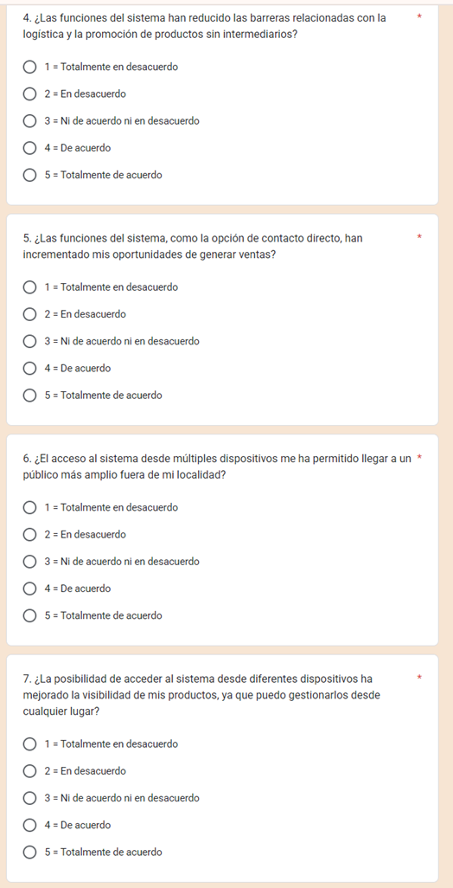
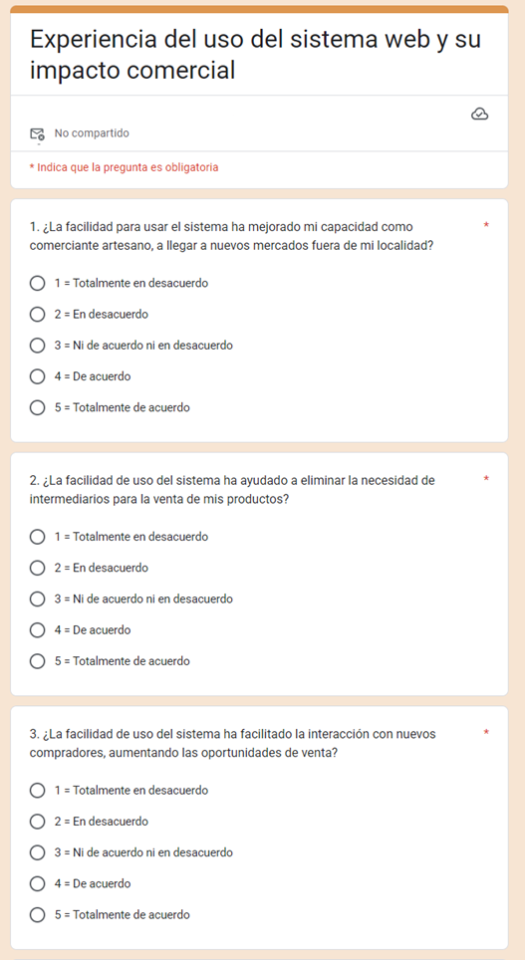

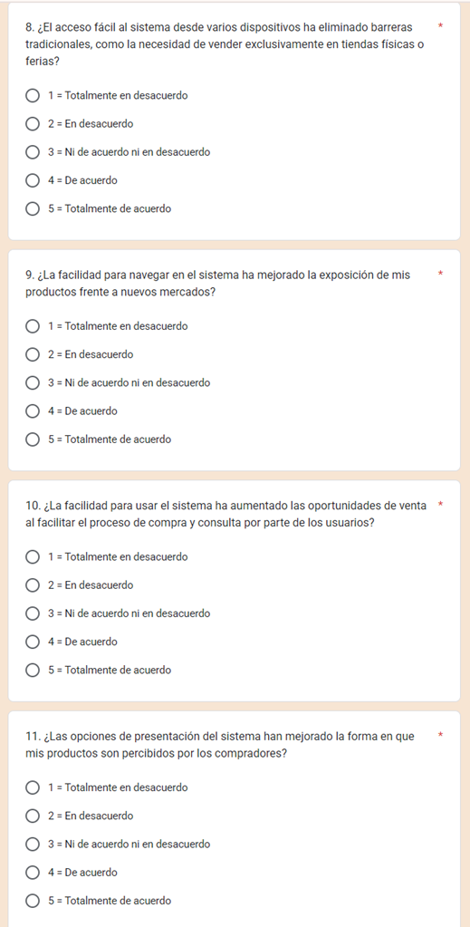

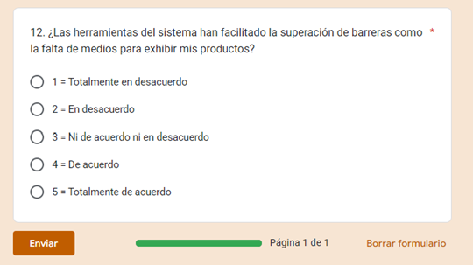

Anexo 4
Validación mediante juicio de experto 1
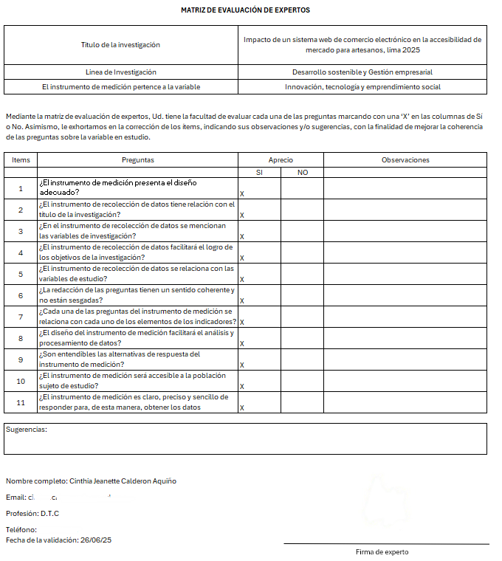

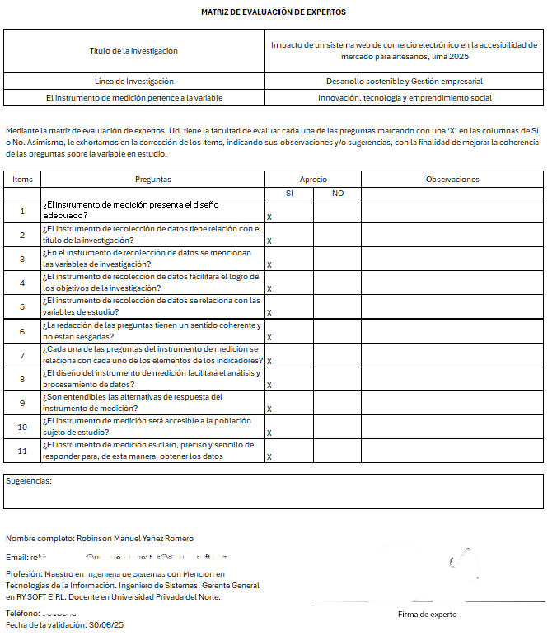
Anexo 5
Validación mediante juicio de experto 2

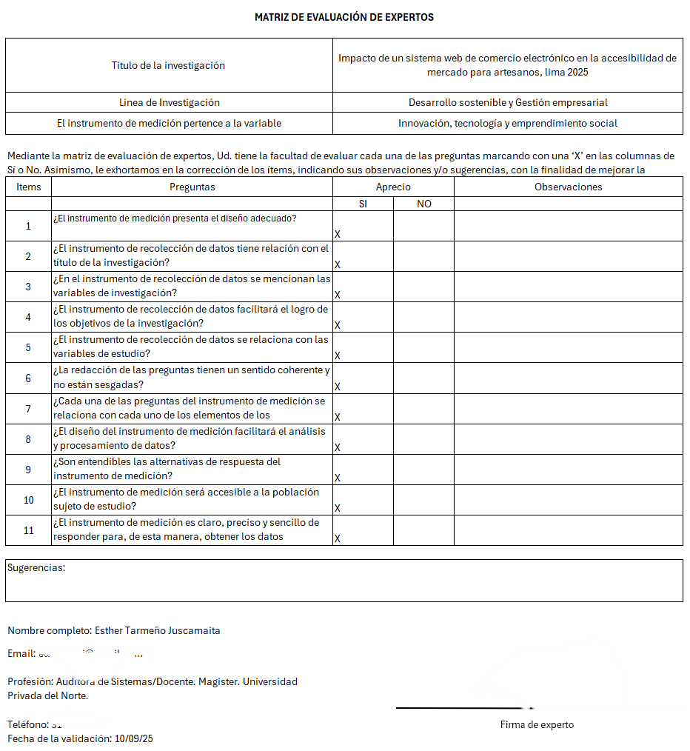
Anexo 6
Validación mediante juicio de experto 3

